SHAROF RASHIDOV NOMIDAGI SAMARQAND DAVLAT UNIVERSITETI HUZURIDAGI ILMIY DARAJA BERUVCHI PhD.03/30.12.2019.B.02.08 RAQAMLI ILMIY KENGASH ASOSIDAGI
BIR MARTALIK ILMIY KENGASH
SAMARQAND DAVLAT TIBBIYOT UNIVERSITETI
XUDOYAROVA GAVHAR NURMAMATOVNA
JIGAR EXINOKOKKOZI GIDATIV KISTASIDAGI YOʻLDOSH BAKTERIYALARGA ANTIBIOTIKLARNING OʻTKAZUVCHANLIGI VA TA’SIRI
03.00.06 – Zoologiya;
16.00.03– Veterinariya mikrobiologiyasi, virusologiyasi, epizootologiyasi, mikologiyasi, mikotoksikologiyasi va immunologiyasi

BIOLOGIYA FANLARI BOʻYICHA FALSAFA DOKTORI (PhD) DISSERTATSIYASI
AVTOREFERATI
Samarqand – 2024
UO‘K: 616-093/-098:595.12

Biologiya boʻyicha falsafa doktori (PhD) dissertatsiyasi avtoreferati mundarijasi

Оглавление автореферата диссертации доктора философии (PhD)
по биологическим наукам

Contents of the abstract of doctoral dissertation (PhD)
of biology sciences

Xudoyarova Gavhar Nurmamatovna
Jigar exinokokkozi gidativ kistasidagi yoʻldosh bakteriyalarga antibiotiklarning oʻtkazuvchanligi va ta’siri 3

Худоярова Гавхар Нурмаматовна
Проницаемость и действие антибиотиков внутри гидативной кисты спутников бактерии эхинококкоза печени 21

Khudoyaruva Gavkhar Nurmamatovna
The permeability and effect of antibiotics inside the hydrative cyst
of the satellites of the echinococcosis bacteria of the liver 39

E’lon qilingan ishlar ro‘yxati
Список опубликованных работ
List of published works 42
SHAROF RASHIDOV NOMIDAGI SAMARQAND DAVLAT UNIVERSITETI HUZURIDAGI ILMIY DARAJA BERUVCHI PhD.03/30.12.2019.B.02.08 RAQAMLI ILMIY KENGASH ASOSIDAGI
BIR MARTALIK ILMIY KENGASH
SAMARQAND DAVLAT TIBBIYOT UNIVERSITETI
XUDOYAROVA GAVHAR NURMAMATOVNA
JIGAR EXINOKOKKOZI GIDATIV KISTASIDAGI YOʻLDOSH BAKTERIYALARGA ANTIBIOTIKLARNING OʻTKAZUVCHANLIGI VA TA’SIRI
03.00.06 – Zoologiya;
16.00.03 – Veterinariya mikrobiologiyasi, virusologiyasi, epizootologiyasi, mikologiyasi, mikotoksikologiyasi va immunologiyasi

BIOLOGIYA FANLARI BOʻYICHA FALSAFA DOKTORI (PhD) DISSERTATSIYASI
AVTOREFERATI
Samarqand – 2024
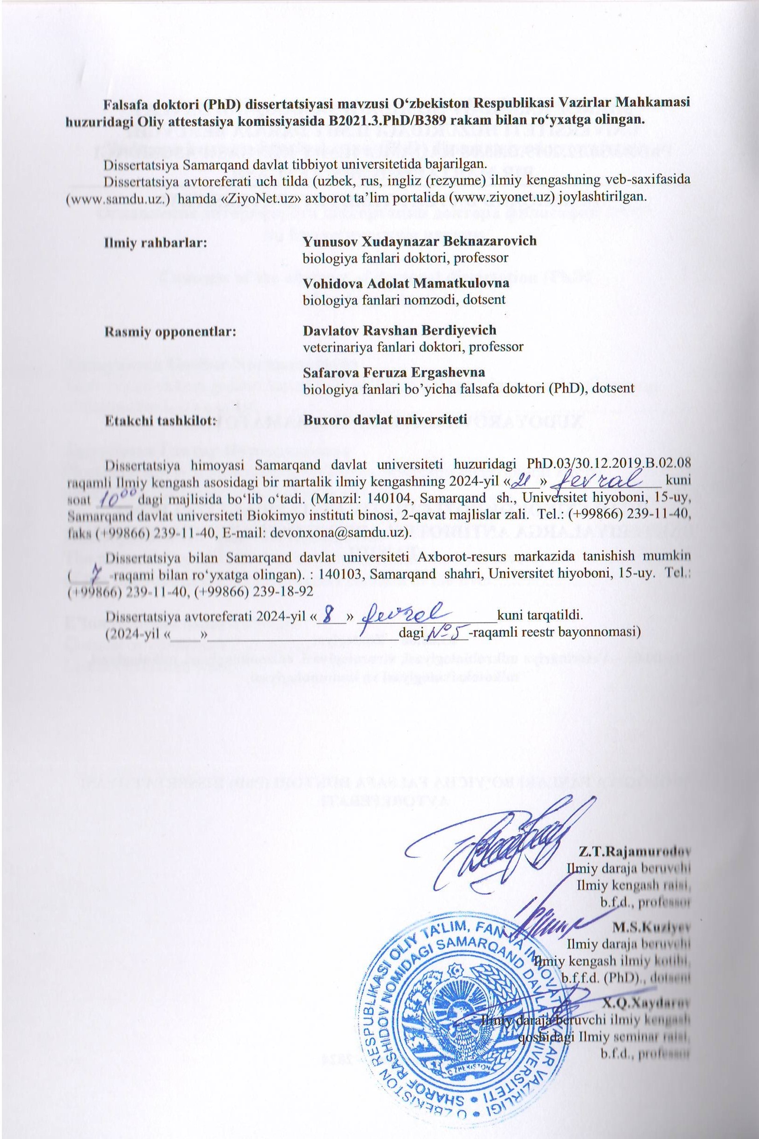
KIRISH (falsafa doktori (PhD) dissertatsiyasining annotasiyasi))
Dissertatsiya mavzusining dolzarbligi va zaruriyati. Bugungi kunda dunyo miqyosida atrof-muhit va antropogen omillar ta’siri ostida yirik va mayda shoxli qoramollarda ba’zi parazitar kasalliklarning keng tarqalishi, shuningdek ularning yangi o‘choqlari paydo bo‘lishi kuzatilmoqda. Dunyoning endemik hududlari odamlarida kistozli exinokokkoz bilan kasallanish ko‘rsatkichi yiliga 100 000 kishidan 50 nafarida uchrashi mumkin. Eng yuqori tarqalish ko‘rsatkichlari qishloq hujaligidagi mayda shoxli hayvonlar orasida kuzatiladi. Hayvonlar turiga qarab jigar invaziyasini keltirib chiqaradigan kistoz exinokokk katta ziyon keltiradi. Hududlarda exinokokkoz kasalligi qishloq xo‘jaligi va aholi salomatligiga iqtisodiy zarar etkazadigan ijtimoiy muammo bo‘lib qolmoqda, shunga ko‘ra ekologiya va qishloq hujaligini kompleks tadqiq etish muhim ahamiyatga ega hisoblanadi.
Jahonda lichinka sestodozlariga, exinokokk gidatidozlariga qarshi diagnostik testlar va profilaktika chora tadbirlarini amalga oshirish maqsadida vaksinalar ishlab chiqish, mikroorganizmlar shtammni tiplarga ajratishni va qo‘zg‘atuvchisining populyatsiyion individualligini aniqlash bo‘yicha ilmiy izlanishlar olib borilmoqda. Bu borada, yiringli yallig‘lanish infektsiyalarining asosiy manbalarini aniqlash, kasallik qo‘zg‘atuvchisini, ularning rivojlanish bosqichlarini, turli sistodalar, biotsenozlarning yuqish mexanizmini o‘rganish, kasallikning yashirin davrlarida kasallikning o‘ziga hos belgilarini aniqlash, kasallik keltirib chiqaruvchi mikroorganizmlarning tarqalish o‘choqlarini asoslash va o‘rganish usullarini takomillashtirish chora-tadbirlari hamda exinokokkozga qarshi kurash bo‘yicha samarali choralar ishlab chiqishga alohida e’tibor qaratilmoqda.
Respublikamizda parazitar kasalliklarda hisoblanuvchi exinokokk pufagi suyuqligi mikroflorasining tarkibini, ularning bakteriologik xususiyatlarini oʻrganish, qoʻy va qoramollar exinokokkozini davolash va oldini olish boʻyicha mikrobiologik tadbirlarini hamda tashxislash va jarrohlik yo‘li bilan davolashni takomillashtirish chora tadbirlarini ishlab chiqish bo‘yicha muayyan natijalarga erishilmoqda. O‘zbekiston Respublikasini yanada rivojlantirish bo‘yicha Harakatlar strategiyasida «...atrof-tabiiy muhit, aholi salomatligi va genofondiga ziyon yetkazadigan ekologik muammolarni oldini olish» kabi vazifalar belgilab berilgan. Ushbu vazifalardan kelib chiqqan holda, exinokokkli pufakni, turli gelmintozlarda hujayra osti tuzilmalari, hujayralar va kasallik egasi a’zolarining morfofunksional holati, kasallikning turli bosqichlarida mikroorganizmlarning ta’sirini o‘rganish hamda gelmintozning klinik tashxisini yaxshilash, davolash taktikasini aniqlash, antibiotiklarni tanlash va kasallikning prognozini o‘rganish muhim ahamiyat kasb etadi.
O‘zbekiston Respublikasi Prezidentining 2019 yil 28 martdagi PF-5696-son “Veterinariya va chorvachilik sohasida davlat boshqaruvi tizimini tubdan takomillashtirish chora-tadbirlari to‘g‘risida”gi Farmoni, O‘zbekiston Respublikasi Prezidentining 2017 yil 29 martdagi PQ-2857-son “O‘zbekiston Respublikasida birlamchi tibbiy-sanitariya yordami muassasalari faoliyatini tashkil etishni yanada takomillashtirish chora-tadbirlari to‘g‘risida”gi, 2019 yil 28 martdagi PQ-4254-son “O‘zbekiston respublikasi veterinariya va chorvachilikni rivojlantirish davlat qo‘mitasi faoliyatini tashkil etish to‘g‘risida” gi va 2020-yil 29-yanvardagi PQ-4576-son “Chorvachilik tarmog‘ini davlat tomonidan ko‘llab-quvvatlashning qo‘shimcha chora-tadbirlari to‘g‘risida” gi qarorlari hamda mazkur faoliyatga tegishli boshqa me’yoriy-huquqiy hujjatlarda belgilangan vazifalarni amalga oshirishga ushbu dissertatsiya tadqiqoti muayyan darajada xizmat qiladi.
Tadqiqotlarning respublika fan va texnologiyalari rivojlanishining asosiy ustuvor yo‘nalishlariga mosligi. Ushbu tadqiqot O‘zbekiston fan va texnologiyalarini rivojlantirishning V. “Qishloq xo‘jaligi, biotexnologiya, ekologiya va atrof-muhit muhofazasi” dasturi doirasida amalga oshirilgan.
Muammoning o‘rganilganlik darajasi. Jjigar echinokoki gidativ kistasidagi mikrofloralar va exinokokkoz bo‘yicha materiallar qo‘yidagi chet el olimlarining ishlarida o‘z aksini topgan: Heath, D.D.(1998), Akcan A.(2007), Azlper Akcan (2010), Prada L (2013), Birnbaum D.J (2012), Chen X. (2014), Wen H. (2014), Dolay K. (2014), Faubert G.M. (1976), Gemmell M.A. (1958), Mitova R(2011), Golemanov B. (2011), Vuchev D (2011), Khanli H.M. (2013), Ghabili K. (2013), Gomez I. (2015), Sokouti M. (2013), Bazzazi A.M.(2013), Heath D.D. (1974), Ghevis R.A. (1974), Jiang Y.(2018) Kayaalp C. (2011), Aydin C. (2011), Qin W (2018), Olmez A. (2011), Isik S. (2011), Yilmaz S. (2011), Lissandrin R (2016) , Tamarozzi F(2016), Piccoli L (2016), Mamone G. (2012), Silvestri A. (2016), Marrone G. (2012), Crino‘ F. (2012), Caruso S. (2012), Carollo V. (2012), Milazzo M. (2012), Tinelli C (2016), Mehlhorn A.(1996), Nunnari G. (2012), Pinzone M.R. (2012), Gruttadauria S.(2012), Celesia B.M(2012)., Madeddu G. (2012) , Malaguarnera G. (2012), Pakala T.(2016), Molina M. (2016), Siracusano A. (2012), Delunardo F. (2012), Teggi A. (2012), Ortona E. (2012), Tagliacozzo S. (2011), Miccini M.(2011), Amore Bonapasta S(2011) va b. O‘zbekistonda exinokokkoz muammoli masala bo‘lib qolmoqda. O‘zbekiston aholisi va qishloq xo‘jaligi hayvonlari orasida exinokokkozning tarqalishi haqida V.G.Patokov (1952), V.I.Izrailskiy (1954), N.M.Matchanov (1977), Sh.I.Karimov (1997), T.A.Abdiyev (2000,2004), F.G.Nazirov (1999,2002,2004), V.M.Sodiqov (1973), O.M.Mamyshev (2006), M.A.Aminjanov (2004,2006), M A.A.Jumaev (1998), A.M.Madraimov (1989), Yu.M.Axmedov(1989), T.Abdiev (2105) va boshqalar tomonidan o‘rganilgan.
Ilmiy manbalarning tahlili shuni ko‘rsatadiki, exinokokkozga yetarlicha e’tibor berilmagan, u aholi va hayvonlar orasida keng tarqalgan va o‘sish tendentsiyasi namoyon qilmoqda. O‘tkazilgan tadqiqotlar exinokokklarning morfologik modifikatsiyasini va zamburug‘lar bilan exinokokklarning parazitligini o‘rganishga qaratilgan. Stafilokokklar, streptokokklar va ichak tayoqchalari guruhi bakteriyalari kabi qo‘shimcha sheriklar bilan exinokokkozning aralash kursi bo‘yicha bunday ilmiy tadqiqotlar o‘tkazilmagan.
Dissertatsiya mavzusining dissertatsiya bajarilgan oliy ta’lim muassasasining ilmiy-tadqiqot ishlari rejalari bilan bog‘liqligi. Dissertatsiya tadqiqotlari Samarqand davlat tibbiyot universiteti ilmiy-tadqiqot ishlar rejasiga muvofiq № 112 “Yuqumli va parazitar kasalliklarni oldini olish va yangi profilaktik va davolash texnologiyalarini ishlab chiqish” mavzusi doirasida bajarilgan.
Tadqiqotning maqsadi hayvonlardan olingan exinokokk kapsulasidagi mikroorganizmlarga -antibiotiklarning ta’sirini aniqlashdan iborat.
Tadqiqotning vazifalari:
lichinka exinokokklarining hayvonlar organizmida joylashishi, tarqalishini va ularning fiziologik holatini kapsula xususiyatlariga qarab aniqlash;
exinokokkozining gidativ kistasida mikroflorasi, uning chastotasi va miqdorini aniqlash;
jigardan ajratib olingan exinokokk pufakchalari kapsulasiga keng spektrli antibiotiklarning ta’sirini aniqlashsh;
antibiotiklarning exinokokk pufagi kapsulasiga ta’siri bo‘yicha qiyosiy tahlillarga asosan profilaktika chora tadbirlari uchun amaliy tavsiyalar ishlab chiqish.
Tadqiqotning ob’ekti sifatida qishloq xo‘jaligi hayvonlari qo‘y, echki, yumronqoziq hamda odamlar jigari va o‘pkasidan ajratib olingan larval exinokokk pufaklari olingan.
Tadqiqotning predmeti exinokokk pufagi suyuqligidagi ichak tayoqchasi, streptokokk, protey guruhining mikroblari, stafilokokk, streptokokklar hamda ularning morfologiyasi va antibakterial preparatlarga chidamlilik xususiyatlari hisoblanadi.
Tadqiqotning usullari. Dissertatsiya tadqiqotlarida Romanovskiy-Gimza usuli, bakteriologik, mikrobiologik, statistik va qiyosiy tahlil usullaridan foydalanilgan.
Tadqiqotning ilmiy yangiligi quydagilardan iborat:
Ilk bor exinokokkoz bilan eksperimental zararlangan oq sichqon va kalamushlardan ajratib olingan namunalarda, antibiotiklarning exinokokk kapsulasi va uning mikroflorasiga antibakterial ta’siri aniqlangan;
exinokokkozni asoratsiz davolashda morfologik va parazitologik tadqiqot usullari orqali antibiotiklarning ta’sir mexanizmi ochib berilgan;
exinokokkozining gidativ kistasidagi mikroflorada patogen bakterialarning chastotasi va miqdori aniqlangan;
jigarning exinokokkektomiyasida tirik atsefalotsistalarda reinvaziyani kuchaytirivchi faol germinal elementlar ta’sirida pyogen jarayon xususiyatlari aniqlangan.
Tadqiqotning amaliy natijalari quydagilardan iborat:
bakteriyalar tomonidan infeksiyalangan exinokokk kapsulasi orqali antibiotiklarga sezgirlik va antibiotiklarning o‘tkazuvchanligini boshqarish taktikasini tanlash algoritmi ishlab chiqilgan;
qishloq xo‘jaligi hayvonlari va ilk marta jigar exinokokkozi tashxisi qo‘yilgan jigar exinokokkoziga chalingan bemorlarni davolash taktikasi va baholash shkalasi takomillashtirilgan.
Tadqiqot natijalarining ishonchliligi. Tadqiqotda qo‘llanilgan zoologiya, gelmentologik, mikrobiologik va parazitologik sohalaridagi zamonaviy usul va yondoshuvlar asosida olingan natijalarning nazariy ma’lumotlarga mos kelishi, erishilgan natijalarning zamonaviy dasturlar asosida statistik tahlildan o‘tkazilganligi, olingan natijalarning nufuzli nashrlarda chop etilganligi bilan izohlanadi.
Tadqiqot natijalarining ilmiy va amaliy ahamiyati. Tadqiqot natijalarining ilmiy ahamiyati exinokokkoz bilan kasallangan organizmda immunitet reaktsiyasining shakllanish xususiyatlari, jigar exinokokkozi patogenezining asosiy mexanizmlari, immunologik jarayonlarning regenerativ xususiyatlari, jigar exinokokkozida immunitetning buzilish mexanizmlari, qo‘shimcha prognostik va diagnostik mezonlari hamda operatsiyadan keyingi asoratlarning ehtimoli va og‘irligini baholashda differentsial yondashuvlar ishlab chiqilganligi bilan izohlanadi.
Tadqiqot natijalarining amaliy ahamiyati jigar exinokokkozi bilan kasallangan hayvonlardagi jigar va boshqa parenximal organlarga zarar yetkazadigan joylashuvning cheksizligi, turli “yoshdagi” kistalarning organlar va tuzimlardagi joylashuv topografiyasi, jigar exinokokkozi yorilishining xavflilik darajalari, o‘t yo‘llari va tana bo‘shliqlarining zararlanish oqibatlari, adir va cho‘l zonalarida exinоkokk tuxumlarining tarqalishi ochib berilganligi bilan izohlanadi.
Tadqiqot natijalarining joriy qilinishi. Jigar exinokokkozi gidativ kistasidagi yoʻldosh bakteriyalarga antibiotiklarning oʻtkazuvchanligi va ta’siri yuzasidan olingan ilmiy natijalar asosida:
turli piogen bakteriyalarning exinokokk kapsula suyuqligiga ta’siri va antibiotiklarning ularga ta’sirini, bakteriyalarning fermentativ faolligini, kapsulaning organ to‘qimalariga ta’sirini shuningdek mikroorganizmlarning keng spektrli antibakterial preparatlarga sezuvchanligini aniqlash bo‘yicha takomillashtirilgan uslubi Nurobod, Pastdargʻom va Ishtixon tumanlarining fermer xoʻjaliklari amaliyotiga joriy qilingan (Oʻzbekiston Respublikasi veterinariya va chorvachilik rivojlantirish davlat qoʻmitasining 2021 yil 22 noyabrdagi 02/23-2098-son ma’lumotnomasi). Natijada, jigar exinokokki pufaklari tarkibidagi mikroorganizmlar ta’sirida jigar exinokokkozini tashxislashda iqtisodiy zararni 25-35%ga kamaytirish imkonini bergan;
Jigar exinokokkozi birinchi tashxisi qoʻyilgan bemorlarni davolash taktikasini tanlash dasturi hamda Bakteriyalar bilan zararlangan exinokokk kapsulasi orqali antibiotiklarga sezuvchanlik va antibiotiklarning oʻtkazuvchanligi olib borish taktikasi Samarqand viloyatining Nurobod, Pastdargʻom va Ishtixon tumanlarining fermer xoʻjaliklari faoliyatiga joriy qilingan (Oʻzbekiston Respublikasi veterinariya va chorvachilik rivojlantirish davlat qoʻmitasining 2021 yil 22 noyabrdagi 02/23-2098-son ma’lumotnomasi). Natijada, qishloq xoʻjaligi hayvonlari jigar exinokokkozining parazitar, mikrobiologik, immunologik diagnostikasida xarajat miqdorini 13-27%ga kamaytirish imkonini bergan.
Tadqiqot natijalarining aprobasiyasi. Tadqiqot natijalari 6 ta xalqaro va 4 ta respublika ilmiy-amaliy anjumanlarida muhokama qilingan.
Tadqiqot natijalarining e’lon qilinganligi. Dissertatsiya mavzusi bo‘yicha jami 22 ta ilmiy ish chop etilgan, shulardan, O‘zbekiston Respublikasi Oliy attestasiya komissiyasining dissertatsiyalar asosiy ilmiy natijalarini chop etish tavsiya etilgan ilmiy nashrlarda 1 ta monоgrafiya, 4 ta maqola, jumladan, 2 ta respublika va 2 ta xorijiy jurnallarda nashr etilgan.
Dissertatsiyaning tuzilishi va hajmi. Dissertatsiya tarkibi kirish, olti bob, xulosalar, foydalanilgan adabiyotlar ro‘yxati va ilovalardan iborat. Dissertatsiyaning hajmi 120 betni tashkil etadi.
DISSERTATSIYANING ASOSIY MAZMUNI
Kirish qismida olib borilgan tadqiqotning talabi va dolzarbligini asoslaydi, maqsad va vazifalarini, tadqiqot ob’ekti va predmetini tavsiflaydi, tadqiqotning respublika fan va texnikasini rivojlantirishning ustuvor yo‘nalishlariga muvofiqligini ko‘rsatilgan, ilmiy yangilik va amaliy natijalarni bayon qilingan, olingan natijalarning ilmiy-amaliy ahamiyatini ochib berilgan hamda tadqiqot natijalarini amaliyotga tatbiq etish, chop etilgan ishlar va dissertatsiya tuzilishi to‘g‘risidagi ma’lumotlar keltirilgan.
Dissertatsiyasining “Exinokokk biologiyasi, ekologiyasi, uning turli xil shtammlari va exinokokkoz epizootologiyasining xususiyatlari” birinchi bobida birinchi bobida lichinkali exinokokkozning tarqalishi va patogenezi, exinokokklarning turli biologik shtammlari, ularning inson patologiyasiga ta’siri hamda turli organlar ta’sirlanganda to‘qimalarning tuzilishi va faoliyatiga ta’siri haqida ma’lumotlar berilgan. Turli gelmintozlarda hujayra osti tuzilmalari, hujayralar va xo‘jayin organlarining morfofunksional holatini, shuningdek kasallikning prognozi va kasallikning turli bosqichlarida mikroorganizmlarning ta’sirini batafsil o‘rganish gelmintozning klinik tashxisini yaxshilashga, davolash taktikasini aniqlashga, antibiotiklarni tanlashga yordam beradi.
Hayvonlar va odamlarning maxsus degelmintizatsiya va antibiotik terapiyasi antigelmintik va mikroblarga qarshi chora-tadbirlar majmuasida katta rol o‘ynashi davom etmoqda.
Dissertatsiyaning ikkinchi bobi "Tadqiqot materiallari va usullari" deb nomlangan. Ushbu bobda Nurobod tumanida so‘yilgan hayvonlardan va SamMI 1 klinikasida operatsiya qilingan bemorlardan 100 dan ortiq exinokokk pufakchalari olingan. Har bir exinokokk pufagi atrof to‘qimalari bilan olib alohida steril idishga joylashtirildi. Ushbu tadqiqotda hayvonning turi va parazitning organdagi lokalizatsiyasi hisobga olingan. Tadqiqot uchun faqat devorlarining butunligi buzilmagan pufakchalar ishlatilgan.
Tadqiqotlar umumiy qabul qilingan usullar bo‘yicha o‘tkazildi: hayvonlar qonining gistologik, mikrobiologik va biokimyoviy tadqiqotlar o‘tkazildi. Bakteriologik tadqiqot uchun urug‘lik suyuqligining miqdoriy usuli qo‘llanilgan. Bu usul 1 ml ga 10 mikrobial hujayra konsentratsiyasida qattiq ozuqa muhitida (qonli agar, sut-tuzli agar, Endo va Chapek muhiti) exinokokk kistalaridan chiqarilgan mikroorganizmlarni o‘rganish uchun ishlatilgan. Bakteriyalar koloniya morfologiyasi va gramm bo‘yicha bo‘yash reaktsiyasi asosida aniqlangan. Mikroorganizmlarning ajratilgan shtammlarining antibiotiklarga sezgirligi antibiotiklar bilan singdirilgan qog‘oz disklar yordamida agarga diffuziya qilish yo‘li bilan aniqlandi.
Gistotsektsiyalarning fotosuratlari videokamera bilan Germaniyaning Leica kompaniyasining mikroskopida olingan.
Dissertatsiyaning 5 paragrafdan iborat “O‘z tadqiqotlari natijalari” uchinchi bobida muallif tadqiqot olib bordi, unda exinokokkning umumiy tuzilishi, biologiyasi va ekologiyasi, tashuvchining exinokokk kapsulasi qobiqlarining morfologik xususiyatlariga oid materiallar taqdim etilgan.
Dissrtatsiya ishining “Exinokokk membranalari va tashuvchi kapsulalarning morfologik xususiyatlari” to‘rtinchi bobi to‘rt paragrafdan iborat. Ishda exinokokk pufakchalarining modifikatsiyalari, devorlarning tuzilishi va ularning atrofdagi to‘qimalarga ta’siri ko‘rsatilgan. Exinokokkning membranalari va ular atrofida paydo bo‘lgan xo‘jayin kapsulasi kelib chiqishi jihatidan mutlaqo qarama-qarshi ikkita shakllanish bo‘lib, birinchisi parazitga, ikkinchisi esa mezbon organizmga tegishli. Biroq, tadqiqotlar shuni ko‘rsatadiki, parazitning tirik organizmda bo‘lishining butun davri davomida ular o‘rtasida har doim eng yaqin aloqa mavjud. (rasm.1,2). Bu ikki tomonlama munosabat bo‘lib, parazitning rivojlanish jarayoni ko‘p jihatdan tananing holatiga bog‘liq bo‘lsa, boshqa tomondan, parazitning holati uni o‘rab turgan to‘qimalarning umumiy va ayniqsa mahalliy reaktsiyasiga ta’sir qiladi.
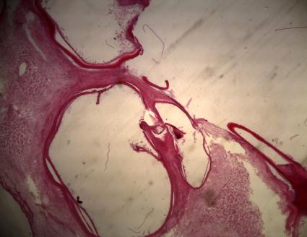
1-rasm. Oʻpkadagi exinokokk kapsulasi. Gemotoksilin-eozin bilan boʻyalgan. Haqiqiy. 1350 marta kattalashtirilgan
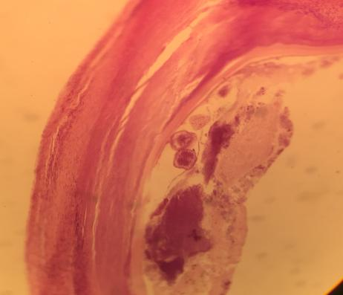
2-rasm. Jigardagi qiz kapsulalar. Gemotoksilin-eozin bilan boʻyalgan. Haqiqiy. 1350 marta kattalashtirilgan
Jigarda parenxima to‘qimalarining yaxlitligi buzilganda qon tomirlari kengayib, o‘tkazuvchanlik kuchayishi va bu qon to‘lishi va gemosiderozga olib kelishini aniqladik. Va bu kapsulaning yaxlitligi buzilganida, pyogen mikroorganizmlar rivojlanishiga olib keladi. Hayotiy exinokokk pufak atrofida sodir bo‘lgan strukturaviy o‘zgarishlar faqat kapsulaning shakllanishi bilan cheklanmaydi, balki qo‘shni to‘qimalarga ham tarqaladi. Bizning barcha holatlarimizda, parazit jigarda lokalizatsiya qilinganida, umumiy to‘qimalar anemiyasi fonida karyoliz belgilari bilan gepatotsitlarning aniq distrofiyasi mavjud edi. 16 holatdan 5 tasida bir nechta dumaloq hujayrali infiltratlar mavjud edi (Rasm 2). Shubhasiz, parazitning holati, uning tarkibining tabiati va mezbon kapsulaning tuzilishi o‘rtasida doimiy ko‘p tomonlama tobelik mavjud bo‘lib, bu har bir aniq holatdagi patologik jarayonning xususiyatlariga asoslanadi. Shu munosabat bilan, exinokokk suyuqligining mikrobiologik xususiyatlari, shuningdek, mikroblarning antibiotiklarga sezgirligi ma’lum ahamiyatga ega.
Dissertatsiyaning beshinchi bobi deb nomlangan beshinchi bobi Samarqand shahri aholisi va uy hayvonlari orasida lichinkali exinokokkozning tarqalishiga bag‘ishlangan. Hayotiy exinokokklar, distrofik oʻzgargan exinokokklarning morfologik tadqiqotlari, turli hayvonlardan olingan exinokokk kapsulasiga turli mikroorganizmlarning taʼsiri keltirilgan.
Parazitning holati, uning tarkibining tabiati va mezbon kapsulaning tuzilishi o‘rtasida doimiy ko‘p tomonlama tobeliklar o‘rnatilgan, bu har bir aniq holatdagi patologik jarayonning o‘ziga xos xususiyatlariga asoslanadi. Shu munosabat bilan, exinokokk suyuqligining mikrobiologik xususiyatlari, shuningdek, mikroblarning antibiotiklarga sezgirligi ma’lum ahamiyatga ega.
Tadqiqot uchun material yovvoyi va uy hayvonlaridan va operatsiya qilingan bemorlardan olingan exinokokk kapsulalari bo‘ldi. Bundan tashqari, exinokokklarning spontan infektsiyalangan exinokokklarning bo‘limlari o‘rganildi. Kesmalar Karatsia, Van Gieson, Nissl, ba’zi hollarda Gross-Bolshovskiy usullari bo‘yicha gematoksilin-eozin bilan bo‘yalgan.
Muallif tomonidan exinokokk kapsulalarining suyuqliklari va antibiotiklarning exinokokk siydik pufagi devorlari orqali o‘tkazuvchanligi bo‘yicha mikrobiologik tadqiqotlar o‘tkazildi.
Shuningdek, dissertant tarafidan exinokokk pufakchalarining bakteriologik tarkibiga e’tibor qaratilgan. Barcha bakteriologik steril namunalarni hayvon turi, turli organlardagi joylashuvi va parazitning morfologik o‘zgarishi bo‘yicha tekshirganda, eng ko‘p bakteriologik steril namunalar o‘pkada lokalizatsiyasi bilan E. acephalocysticcus ga tegishli ekanligiga ishonch hosil qilishimiz mumkin (27dan 16 ta namuna)), so‘yilgan hayvonlarning turiga qaramasdan va odamlarda, asosan, jigarda, keyin o‘pkada (62 tadan 42 ta namuna). Bakteriyalarning monokulturalari quyidagi ko‘rsatkichlar bilan tavsiflangan exinokokk suyuqligining 24 ta namunasidan ajratilgan:
Hayvon turlari bo‘yicha: yirik shoxli moldan mayda shoxli mollargacha – 16 ta, mayda shoxli moldan – 7 ta, yovvoyi hayvonlardan – 1 ta namuna.
Joylashishi bo‘yicha: o‘pkalarda - 20 namuna, jigarda - 3, boshqa organlarda - 1 namuna.
Parazitning morfologik modifikatsiyasiga ko‘ra.: E. Acephalocysticus - 12 проб, E. veterinorum - 11, E. hominis - 1.
Shuningdek, exinokokk pufakchalari tarkibidagi mikrob monokulturasi yirik shoxli mollarda biroz ko‘proq uchraydi. (45 ta yuqtirilgan namunadan 16 tasi) mayda shoxli mollarga nisbatan (28 tadan 7 tasi).
Bunday mikroblarning assotsiatsiyasi Exinokokk suyuqligi namunalarida mayda shoxli mollarga qaraganda yirik shoxli mollarda deyarli 4 marta ko‘proq topilgan. Parazitning jigarga qaraganda o‘pkada joylashishi sezilarli darajada ko‘proq va barcha morfologik modifikatsiyalari bilan bir xil darajada tez-tez uchraydi.
Bitta hayvondagi turli xil exinokokk pufakchalaridan olingan barcha namunalar infektsiyalangan yoki sterillanganligi yoki ba’zilari infektsiyalangan yoki ba’zilari bakteriologik steril bo‘lishi mumkinligi, shubhasiz qiziqish uyg‘otadi.
Bitta hayvondan olingan barcha namunalar yuqtirilgan holatda bo‘lsa, infektsiyaning tabiatida yoki ular tarkibidagi mikroflorada, sof kultura shaklidagi kabi, aralash infektsiya ko‘rinishida ham farqlar mavjud bo‘lib, ular har doim bir xil bo‘ladi.
Bir nechta exinokokk pufaklari tarkibi tekshirilgan bunday hayvonlarning umumiy soni 28 tani tashkil etadi, ulardan 4 tasida olingan barcha namunalar infektsiyalangan holda va bir xil mikrofloraga ega hisoblanadi.
Echinokokkning morfologik modifikatsiyasiga kelsak, monokultura ko‘pincha E. veterinorum da(25 ta namunadan 11 ta), keyin E. Acephalocysticcus (43 ta namunadan 12) da va E. hominis(5 ta namunadan 1) holatida kamroq aniqlangan.
Bakteriyalarning monokulturalarini o‘z ichiga olgan exinokokk suyuqligining barcha 24 namunasi mikroblar turi bo‘yicha quyidagicha taqsimlandi: ularda stafilokokklar - 14 namuna, ichak tayoqchalari guruhi bakteriyalari - 9 namuna, streptokokklar - 1 namuna mavjud.
Tadqiqot davomida biz exinokokk pufakchalari tarkibidagi monokulturadagi stafilokokklar mayda shoxli mollarga (7 tadan 3 ta) qaraganda yirik shoxli mollarda (16 tadan 10 ta namunada), shuningdek, parazitlarning o‘pkada joylashishi (20 tadan 12 ta namuna) jigar va boshqa organlarga qaraganda birmuncha ko‘proq uchraydiganligini aniqladik.
Ko‘pincha stafilokokklarning monokulturasi E. acephalocysticcus ning morfologik modifikatsiyasida (12 tadan 9 ta namuna) va E. veterinorum (11 tadan 4 ta namuna) holatida kamroq uchraydi.
Hayvon turlariga va parazitning morfologik o‘zgarishining lokalizatsiyasiga qarab, ichak tayoqchalari guruhi bakteriyalarning monokulturasini o‘z ichiga olgan namunalarning tarqalishini ko‘rib chiqishda:
Hayvon turlari bo‘yicha: yirik shoxli mollardan - 6 namuna, kichik shoxli mollardan – 3 ta namuna.
Joylashishi bo‘yicha: o‘pkalarda - 7 namuna, jigarda - 2.
Parazitning morfologik modifikatsiyasiga ko‘ra: E. acephalocysticus 3 namuna, E. veterinorum 6 ta.
Yuqoridagi ma’lumotlardan ayon bo‘ladiki, exinokokk pufakchalari tarkibidagi ichak tayoqchalari guruhi bakteriyalarning monokulturasi yirik va mayda shoxli mollarida deyarli bir xil darajada keng tarqalgan, ammo parazit o‘pkaga qaraganda jigarda joylashishi ko‘proq uchraydi.
Shuningdek, ichak tayoqchalari guruhi bakteriyalarning sof kulturasi E. veterinorum modifikatsiyasining exinokokk pufakchalarida (11 tadan 4 ta namuna) E. asephalocysticus modifikatsiyasiga (12 tadan 3 ta namuna) qaraganda ko‘proq uchratish mimkin.
Exinokokk suyuqligida aralash bakterial kultura tarkibini aniqlashda:
Hayvon turlari bo‘yicha: yirik shoxli moldan – 29 ta, mayda shoxli moldan – 21 ta, boshqa hayvonlardan – 4 ta namuna.
Parazitlarni joylashishi bo‘yicha: o‘pkalarda - 38 namuna, jigarda - 12, boshqa organlarda - 4 namuna.
Parazitning morfologik modifikatsiyasiga ko‘ra: E. аcephalocysticus 31 namuna, E. veterinorum 14, E. hominis 4.
Yuqoridagilardan quyidagi xususiyatlarni ta’kidlash mumkin:
1. Turli xil aralash mikrofloralar mayda shoxli mollarda (28 tadan 21 ta namuna) pufakchalarning exinokokk suyuqligida ko‘proq, yirik shoxli mollarda esa kamroq uchraydi (45 ta namunadan 29).
2. Bunday namunalarning eng katta qismi parazitlarning jigarda joylashishida aniqlandi (15 tadan 12 ta namuna).
3.. Exinokokkozda ajratilgan barcha o‘rganilgan namunalarda aralash bakterial flora mavjud edi.
E. hominis modifikatsiyasida 5 ta namunadan 4 tasida aralash infeksiya, 43 tadan 31 tasida E. acephalocysticus va kamdan-kam hollarda E. veterinorum modifikatsiyasida aralash infeksiya aniqlangan. Aralash mikrob florasini o‘z ichiga olgan exinokokk suyuqligining yuqoridagi namunalari quyidagi jadvalda har xil turdagi mikroblarning quyidagi birikmalari bilan tavsiflangan.
1-jadval.
Hayvonlardan olingan turli xil aralash bakterial koloniyalarning nisbati va tarkibi
№ | Exinokokk suyuqligida mikrob assosiasiyalari | Hayvonlar turi |  |  | Hayvon organlarida parazitning joylashishi |  |  | Parazitning morfologik modifikatsiyasi
№ | Exinokokk suyuqligida mikrob assosiasiyalari | Yirik shoxli qoramol | Mayda shoxli mollar | Yovvoyi hayvonlar | Jigarda | O‘pkada | Boshqa organlarda | E. Acephalocysticus | E.veterinorum | E. hominis
1 | Ichak tayoqchasi bakteriyasi, stafilokokklar | 9 | 6 | 4 | 5 | 6 | 2 | 8 | 5 | -
2 | Ichak tayoqchasi bakteriyalari bilan stafilokokklar va streptokokklar | 2 | 7 | - | 1 | 4 | 2 | 6 | 2 | -
3 | Ichak tayoqchasi bakteriyalari blan stafilokokklar va diplokoklar | 4 | 1 | 2 | 2 | 4 | - | 4 | 2 | -
4 | Ichak tayoqchasi guruhining bakteriyalari bilan stafilokokklar va protey guruhining mikroblari | 4 | - | - | 1 | 2 | - | 5 | 2 | -
5 | Ichak tayoqchasi bakteriyasi streptokokklar bilan | 1 | 2 | - | - | 2 | 1 | 2 | 3 | -
6 | Ichak tayoqchasi bakteriyasi streptokokklar va protey guruhining mikroblari | 2 | 2 | 1 | 1 | 3 | - | 1 | 1 | -
7 | Stafilokokklar bilan streptokokklar | 2 | 1 | - | - | 2 | 1 | 2 | 1 | -
8 | Diplokokklar bilan stafilokokklar | 1 | - | - | - | 1 | - | 2 | 1 | -
9 | Ichak tayoqchasi bakteriyalari bilan diplokokklar | 1 | 1 | - | - | 1 | - | 2 | 1 | -
10 | Ichak tayoqchasi bak-teriyalari bilan stafilokokklar, diplokokklar va protey guruhining mikroblari | 1 | 1 | - | 1 | 1 | - | - | 1 | -
11 | Ichak tayoqchasi bakteriyasi protey mikroblari bilan |  | 1 |  | 1 | 1 | - | - | 1 | -
Stafilokokklarning patogenlik darajasining shubhasiz ko‘rsatkichi plazma koagulyatsiyasi hajmi, ya’ni ma’lum vaqt ichida koagulyatsiya qilingan plazma miqdori.
Biz stafilokokklar shtammlarining plazmokoagulyatsiya qobiliyatining vaqt va plazma koagulyatsiyasi darajasiga qarab ko‘rsatkichlarini beramiz (jadval. 2.).
2-Jadval.
Staphylococcus aureus koagulyatsiyasining ko‘rsatkichlari
Plazma koagulyatsi-yasining boshlanish vaqti (soat) | Plazma koagulyasiyasiga sabab bo‘lgan shtammlarning umumiy soni | Koagulyatsiya darajasi
Plazma koagulyatsi-yasining boshlanish vaqti (soat) |  | To‘rtta musbat | Uchta musbat | Ikkita musbat | Bitta musbat
1 soatdan keyin | 31 | 21 | 8 | 2 | -
2 soatdan keyin | 52 | 33 | 15 | 4 | -
3 soatdan keyin | 32 | 18 | 6 | 7 | 1
4 soatdan keyin | 33 | 15 | 10 | 7 | 1
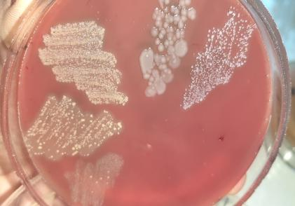
3-rasm. Endo muhitida oʻstirilgan stafilokokklar koloniyalari.
O‘rganilgan shtammlarning gemolitik faolligi quyidagi ko‘rsatkichlar bilan tavsiflangan: 76 shtammda zaif gemoliz darajasi (41%), 69 tasida o‘rtacha (37,4%), 40 tasida (21,6%) kuchli (3, 4, 5-rasm). ).
Shunday qilib, yarmidan ko‘p hollarda Staphylococcus aureusning ajratilgan shtammlari juda aniq gemolitik faollikni ko‘rsatdi.
Plazma koagulyatsiya reaktsiyasi va stafilokokklarning gemolitik faolligi patogenlikning asosiy sinovlaridan biri bo‘lganligi sababli, ajratilgan Staphylococcus aureus shtammlarining qanchasi bir vaqtning o‘zida bu ikkala xususiyatni namoyon etganligi qiziqish uygotadi.
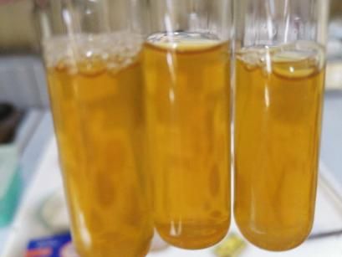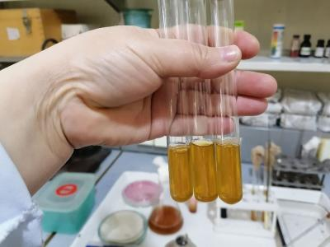
4-rasm. Gusht peptonli shakarli bulonda oʻstirilgan streptokokklar koloniyalari.
Shunday qilib, echinokokk suyuqligidan ajratilgan barcha mikroblar pyogen floraning tipik vakillari hisoblanadi
Shu bilan birga, exinokokk suyuqligidan ajratilgan mikroblarning asosiy turlari (gemolitik, plazmakoagulyatsion, fermentativ, tripoflavin reaktsiyasi va biologik) shtammlarining xususiyatlarini o‘rganish bizga holatlarning yarmida (51,7%) mavjud va ular aniq patogen xususiyatlarga ega degan xulosaga kelishga imkon beradi.
Bu ayniqsa, stafilokokklar uchun (58%) va biroz kamroq darajada ichak tayoqchari guruhiga (45,4%) to‘g‘ri keladi. Gelmintozlar muammosi va ularni davolash ayniqsa, exinokokkoz kabi, bugungi kunda ham dolzarbdir.
Parazitning holati, uning tarkibining tabiati va tashuvchi kapsulasining tuzilishi o‘rtasida doimiy ko‘p qirrali tobelik mavjud bo‘lib, bu har bir aniq holatda patologik jarayonning borishi xususiyatlariga asoslanadi. Bunda, exinokokk suyuqligining mikrobiologik xususiyatlari shuningdek, mikroblarning antibiotiklarga sezgirligi ma’lum ahamiyatga egaligi ayon bo‘ladi.
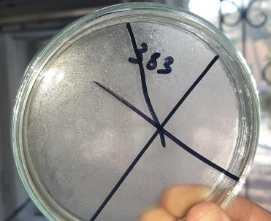
5-Rasm. Streptokokklar koloniyasi.
Diskodiffuz usuli yordamida bakteriyalarning antibiotiklarga sezuvchanligini aniqlash natijalarini hisobga olish. Har qanday disklar atrofida o‘sishni yuzaga keltiruvchi zonalarini o‘lchashda, idish ko‘zdan taxminan 30 sm masofada joylashgan holda, yalang‘och ko‘z bilan aniqlangan mikroorganizmlarning o‘sishini to‘liq to‘qrash zonasiga e’tibor qaratish lozim. (6-7-rasm.).
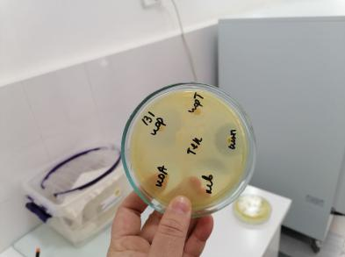
6-rasm. Exinokkokk pufagidan olingan stafilokokklarning antibiotikka sezgirligi.
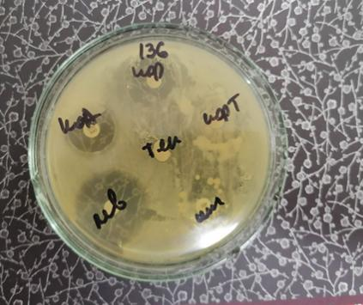
7-rasm. Exinokokk pufagi suyuqligini ekishda antibiotiklar ta’sirining chegaralari.
O‘sishni to‘xtatish zonalarini o‘lchash o‘lchagich, shtangentserkul yoki maxsus avtomatik qurilmalar yordamida diskodiffuz usuli yordamida sezgirlikni aniqlash natijalarini hisobga olgan holda millimetrgacha aniqlik bilan amalga oshirilishi kerak.
Optik shaffof muhitda (masalan, GPA) o‘sishning to‘xtash zonalarini o‘lchash uchun yopiq qopqoqli Petri idishi quyuq mat qoplamasi ustiga pastdan yuqoriga joylashtiriladi, shunda yorug‘lik unga 45C° burchak ostida tushadi (o‘lchangan aks ettirilgan yorug‘lik) (6-rasm).
Optik zich muhitda (masalan, GPA) o‘sishni to‘qtatish zonalarini o‘lchash uchun Petri idishi past qismi pastga qo‘yiladi, shunda yorug‘lik agar yuzasiga 45C° burchak ostida tushadi (aks ettirilgan yorug‘lik bilan o‘lchanadi), qopqoq olib tashlanadi (7-rasm).
Ekinokokk suyuqligining bo‘shlig‘ida S. aureusning shakllanishi turli xil lokalizatsiyaning yiringli-yallig‘lanish kasalliklari (YYaK) paydo bo‘lishiga muhit yaratadi.
Atrof-muhitning texnogen ifloslanishi organizmning immunobiologik reaktivligini pasayishiga olib keladi, buning natijasida agentning uzoq muddatli (rezident) tashilishi shakllanadi, allergik va autoimmun reaktsiyalar faollashadi.
Staphylococcus aureusning antibiotiklarga chidamli shtammlari sonining ko‘payishi, ayniqsa yarim sintetik penitsillinlarga (metitsillin, oksatsillin) etarli darajada antimikrob preparatlarni tanlash zarurligini belgilaydi.
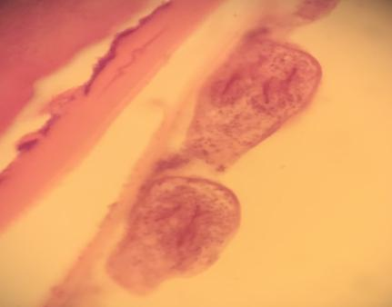
8-rasm. Oʻpkada exinokokk kapsulasi va qiz skolekslar. Gemotoksilin-eozin bilan boʻyalgan. Haqiqiy. 700 marta kattalashtirilgan.
Gistologik tekshiruvda parazit membranalarining va paydo bo‘lgan skolekslar mikrometriyasi o‘tkazildi, membranalarning holati, ularning distrofik o‘zgarishlar darajasi, nekroz, ularda ohak tuzlarining cho‘kishi, yiringlashi, tuplanishi yoki gialinoz jarayonlari qayd etilgan.
Tashuvchi tanasining kapsula devorlarining tuzilishi aniqlandi. Mikrometriya kapsula devorining butun qalinligiga ham, uning alohida qatlamlarining qalinligiga ham ta’sir ko‘rsatdi. O‘pka to‘qimasi turli shakl va o‘lchamdagi echinokokk kistalari bilan infiltratsiyalangan. Kistalarning bo‘shlig‘ida (8-rasm) qiz kistalar va gomogen modda, shuningdek, stafilokokklar, streptokokklar va E. coli bakteriyalari kabi ko‘plab turdagi mikroorganizmlar topiladi.

XULOSALAR
“Jigar exinokokkozi gidativ kistasidagi yoʻldosh bakteriyalarga antibiotiklarning oʻtkazuvchanligi va ta’siri” mavzusidagi dissertatsiya (PhD) tadqiqotlari natijalariga ko‘ra quyidagi xulosalar keltirilgan:
1. Exinokokkozda epizootik jarayon faqat uni qo‘zg‘atuvchi to‘rtta biologik kuch: definitiv xo‘jayin, ikki tomonlama uzatish mexanizmi va sezgir hayvon ishtirokida rivojlanadi. Hayvon a’zolarini tekshirganda, exinokokk kistalari mos ravishda jigar, o‘pka, taloq va yurakda qo‘yidagicha aniqlangan 68,42±1,09%, 42,34±1,45%; 4,38±1,29% va 2,3±0,75%. Faqat jigarda 33,18±1,35% exinokokk kistalari, o‘pkada 23,4±1,05%, o‘pka va jigarda 38,3±1,68%, boshqa hollarda 3 va 4 ta organlarda kistalar aniqlangan, ammo bu kam holatda uchraydi.
2. Infektsiyalangan exinokokk pufakchalarining mavjudligi mayda shohli mollarda ko‘proq va yirik shoxli mollarda kam holatda uchraydi va parazitning morfologik o‘zgarishiga bog‘liq bo‘lmaydi. Tirik exinokokk atrofidagi kapsula har xil tuzilishga ega bo‘lishi mumkin (bir qavatli, ikki qavatli va uch qavatli). Tirik exinokokk pufakchalari atrofida hosil bo‘lgan kapsulada nekrotik reaksiya, ya’ni nekrotik qatlam hosil bo‘lishi nisbatan kam uchraydi. Bunda hayvonlarda ham, odamlarda ham exinokokkozning uzoq muddatli rivojlanishi haqida tushuncha beriladi.
3. Parazitning holatidan qat’i nazar, uch qavatli kapsula hosil bo‘lganda, qavatlarning tipik joylashuvi ichki qavati nekrotik, o‘rta qavati granulyatsiyalangan va tashqi qavat fibrozli bo‘lib, bakteriyalarning kapsula orqali kirib borishiga va unda yanada rivojlanashiga imkon beradi.
4. Tirik exinokokk kapsulasida kamdan-kam hollarda eozinofil reaktsiyasi juda zaif ifodalangan bo‘lib, shu vaqt oralig‘ida o‘lik parazitlar atrofidagi kapsulalarda esa ko‘proq uchraydi va intensiv holatda bo‘ladi, bu yallig‘lanish jarayonlariga va exinokokk kapsulasi ichidagi yo‘ldosh bakteriyalarining intensiv rivojlanishiga olib keladi.
5. 75% hollarda so‘yilgan hayvonlarining exinokokkozida exinokokk suyuqligi mikroflorasini o‘z ichiga oladi va 25% bakteriologik steril hisoblanadi.
Exinokokk suyuqligidan monomikrobial kultura mavjud bo‘lsa, qayta ekish chastotasi bo‘yicha birinchi o‘rinda stafilokokklar, ikkinchi o‘rinda E. coli guruhining bakteriyalari turadi; boshqa turdagi mikroblar kam holatlarda topiladi.
6. Exinokokk suyuqligida stafilokokklar kulturasi mavjud bo‘lsa, ko‘pincha Staphylococcus aureus, oq ranglisi sezilarli darajada va juda kamdan-kam hollarda limon sariq ranglisi uchraydi. Ekinokokk suyuqligidan ajratilgan mikroflora (51,7%)yarim holatda aniq patogen xususiyatlarni namoyon qiladi. Bunda, patogen shakllari stafilokokklar orasida ko‘proq (58%) va Escherichia orasida - biroz kamroq (45,4%) uchraydi.
7. Ba’zi hollarda, exinokokk membranalarida aniqlangan distrofik o‘zgarishlarda, pufak tarkibi bakteriologik steril holatda qolishi mumkin. Exinokokkning qobig‘i qanchalik ko‘p o‘zgarsa, uning tarkibida pyogen jarayonlarni keltirib chiqaradigan mikroflora shunchalik ko‘proq uchraydi. Shuning uchun bakteriyalarning antibiotiklarga sezgirligini aniqlash zarur.
8. Ichak tayoqchalari guruhi exinokokk suyuqligida bakteriyalarning mavjudligi deyarli barcha holatlarda tashuvchining kapsulasida nekrotik qatlam hosil bo‘lishiga olib keladi. Infektsiyalangan o‘lik exinokokk pufakchalari tarkibida stafilokokklarning Escherichia coli guruhining bakteriyalari bilan birga uchrashi ko‘proq ko‘zatiladi.

РАЗОВЫЙ НАУЧНЫЙ СОВЕТ НА ОСНОВЕ НАУЧНОГО СОВЕТА PhD.03/30.12.2019.B.02.08 ПО ПРИСУЖДЕНИЮ УЧЕНЫХ СТЕПЕНЕЙ ПРИ САМАРКАНДСКОМ ГОСУДАРСТВЕННОМ УНИВЕРСИТЕТЕ ИМЕНИ ШАРАФА РАШИДОВА
САМАРКАНДСКИЙ ГОСУДАРСТВЕННЫЙ МЕДИЦИНСКИЙ
УНИВЕРСИТЕТ
ХУДОЯРОВА ГАВХАР НУРМАМАТОВНА
ПРОНИЦАЕМОСТЬ И ДЕЙСТВИЕ АНТИБИОТИКОВ ВНУТРИ ГИДАТИВНОЙ КИСТЫ СПУТНИКОВ БАКТЕРИИ ЭХИНОКОККОЗА ПЕЧЕНИ
03.00.06 - Зоология
16.00.03 - Ветеринарная микробиология, вирусология, эпизоотология, микология, микотоксикология и иммунология

АВТОРЕФЕРАТ ДИССЕРТАЦИИ ДОКТОРА ФИЛОСОФИИ (PhD)
ПО БИОЛОГИЧЕСКИМ НАУКАМ
Самарканд – 2024
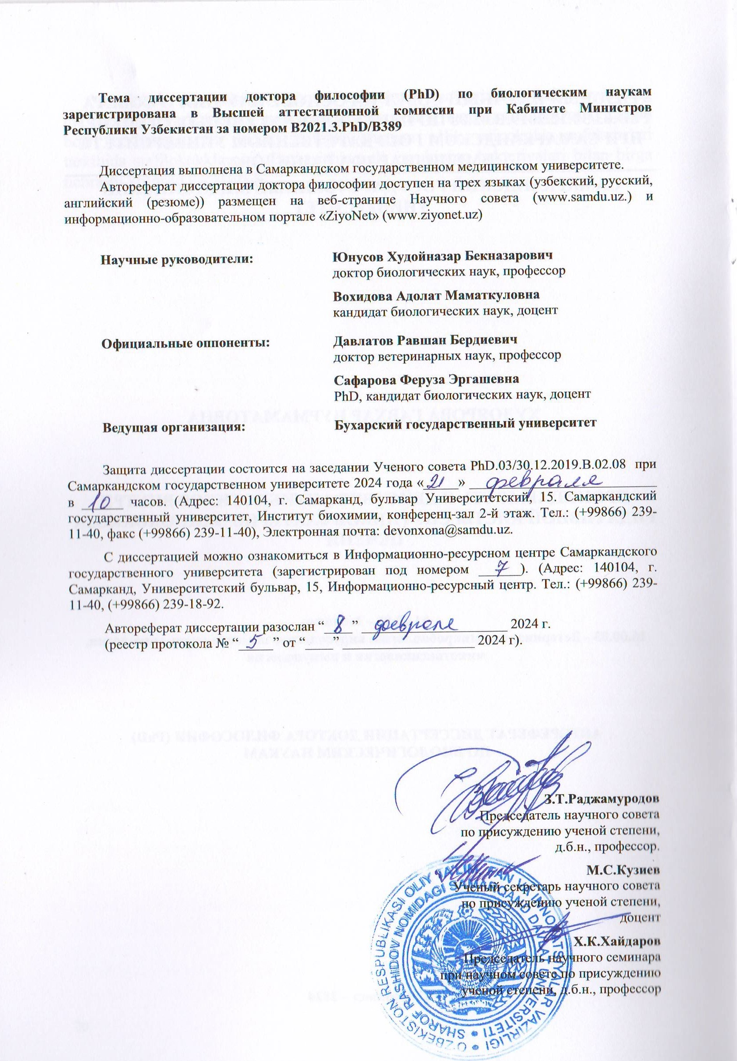
ВВЕДЕНИЕ (Аннотация диссертации доктора философии (PhD))
Актуальность и востребованность темы диссертации. В настоящее время в мире под влиянием экологических и антропогенных факторов у крупного и мелкого рогатого скота наблюдается широкая распространенность некоторых паразитарных заболеваний, а также возникновение их новых очагов. В мире эндемичных районах показатели заболеваемости людей кистозным эхинококкозом могут превышать 50 на 100 000 человек в год1. Самые высокие показатели распространенности наблюдаются в сельских районах, где забивают старых животных. В зависимости от инфицированных видов животных в бойнях животноводческого производства, обусловленные кистозным эхинококкозом, заражение печени, а также уменьшением веса туш, снижением ценности шкур, сокращением производства молока и снижением репродуктивной способности. Несмотря на большую информацию о данном заболевании, эхинококкоз остается огромной социальной проблемой, наносящей экономический ущерб агропромышленному комплексу и здоровью населения.
В мире проводятся исследования диагностических тестов и профилактических мероприятий против личиночных цестодозов, эхинококковых гидатидозов во всем мире ведутся научные исследования по разработке вакцин, определению классификации микроорганизмов штамма по типам и популяционной индивидуальности возбудителя. В связи с этим особое внимание уделяется выявлению основных источников гнойно-воспалительных инфекций, изучению возбудителя болезни, стадий их развития, механизма передачи различных цистод, биоценозов, выявлению специфических признаков заболевания в латентные периоды болезни, разработке мер по обоснованию и совершенствованию методов изучения очагов распространения болезнетворных микроорганизмов, а также разработке эффективных мер борьбы с эхинококкозом.
В нашей Республике достигнуты определённые результаты по выяснению ларвальных эхинококков, проводили полные и неполные гельминтологические вскрытия для исследования крупного рогатого скота. Собранных цестод изучали общепринятыми методами направленные на снижение заражаемости сельскохозяйственных животных. В Стратегии действий по дальнейшему развитию Республики Узбекистан определены задачи «...предотвращение экологических проблем, наносящих ущерб окружающей среде, здоровью населения и генофонду».² Исходя из этих задач, изучение эхинококкового пузирья, морфофункционального состояния субклеточных структур, клеток и органов хозяина при разнообразных гельминтозах, а также влияние микроорганизмов на различных стадиях болезни способствует усовершенствованию клинической диагностики гельминтозов, определению лечебной тактики, выбора антибиотиков и прогноза заболевания.
Данное диссертационное исследование в определенной степени служит выполнению задач, предусмотренных Постановлением Кабинета Министров за №266 от 10 мая 2017 года «Об организации деятельности научно-исследовательского института общественного здоровья и организации здравоохранения», а также других нормативно-правовых документов, принятых в данной сфере. Согласно Постановлению Президента Республики Узбекистан «О мерах по совершенствованию организации деятельности учреждений первичной медико-санитарной помощи Республики Узбекистан», а также УП- №5696 от 28 марта 2019 года «О мерах по коренному совершенствованию системы государственного управления в сфере ветеринарии и животноводства» и Постановлением Президента Республики Узбекистан ПП-№4254 от 28 марта 2019 года «Об организации деятельности Государственного комитета ветеринарии и развития животноводства Республики Узбекистан» и от 29 января 2020 года ПП-4576-«О дополнительных мерах государственной поддержки животноводческой отрасли» и другими нормативных правовых документов, связанных с данной деятельностью.
Соответствие исследований приоритетным направлениям развития науки и технологии в Республики Узбекистан. Данное исследование выполнено в рамках программы направления развития науки и технологий Узбекистана V. «Сельское хозяйство, биотехнология, экология и защита окружающей среды».
Степень изученности проблемы. Материалы по эхинококкоза и микрофлоры в гидативной кисте эхинококка печени отражены в работах зарубежных ученых, таких как Heath, D.D.(1998), Akcan A.(2007), Azlper Akcan (2010), Prada L (2013), Birnbaum D.J (2012), Chen X. (2014), Wen H. (2014), Dolay K. (2014), Faubert G.M. (1976), Gemmell M.A. (1958), Mitova R(2011), Golemanov B. (2011), Vuchev D (2011), Khanli H.M. (2013), Ghabili K. (2013), Gomez I. (2015), Sokouti M. (2013), Bazzazi A.M.(2013), Heath D.D. (1974), Ghevis R.A. (1974), Jiang Y.(2018) Kayaalp C. (2011), Aydin C. (2011), Qin W (2018), Olmez A. (2011), Isik S. (2011), Yilmaz S. (2011), Lissandrin R (2016) , Tamarozzi F(2016), Piccoli L (2016), Mamone G. (2012), Silvestri A. (2016), Marrone G. (2012), Crino‘ F. (2012), Caruso S. (2012), Carollo V. (2012), Milazzo M. (2012), Tinelli C (2016), Mehlhorn A.(1996), Nunnari G. (2012), Pinzone M.R. (2012), Gruttadauria S.(2012), Celesia B.M(2012)., Madeddu G. (2012) , Malaguarnera G. (2012), Pakala T.(2016), Molina M. (2016), Siracusano A. (2012), Delunardo F. (2012), Teggi A. (2012), Ortona E. (2012), Tagliacozzo S. (2011), Miccini M.(2011), Amore Bonapasta S(2011) и др. Эхинококкоз остается проблемным вопросом и в Узбекистане. Изучением распространения эхинококкоза среди населения и сельскохозяйственных животных Узбекистана занимались В.Г.Патоков(1952), В.И.Израильский (1954), Н.М.Матчанов (1977), Ш.И.Каримов(1997), Т.А.Абдиев (2000,2004), Ф.Г.Назиров (1999,2002,2004), В.М.Садыков(1973), О.М.Мамышев(2006), М.А.Аминджанов (2004,2006), М.А.Жумаев (1998), А.М.Мадраимов (1989), Ю.М.Ахмедов (2015) и другие. По данным Т.Абдиева и др.
Анализ научных источников показывает, недостаточное внимание уделялось на эхинококкоз, среди населения и животных широко распространен и имеет тенденцию роста. Проведенные исследования были направлены на изучение морфологических модификации эхинококка, паразитирования эхинококков с грибами. Такие научные исследования посвященной смешанному течению эхинококкоза с дополнительными спутниками, как например стафилококками, стрептококками, бактериями группы кишечной палочки не проводились.
Связь темы диссертационного исследования с планами научно-исследовательских работ научно-исследовательского учреждения, где выполнена диссертационное исследование. Диссертационное исследования выполнено соответствии с планом научно-исследовательских работ Самаркандского государственного медицинского университета №112 в рамках темы «Профилактика инфекционных и паразитарных заболеваний и разработка новых профилактических и лечебных технологий».
Целью исследования является определение действия антибиотиков на микроорганизмы в капсуле эхинококковых пузырей, взятых от животных.
Задачи исследования:
изучить локализацию и распределение ларвального эхинококка в организме животных, его физиологическое состояние, в зависимости от характеристик капсулы;
выявить микробную флору, её частоту и количество в гидативной кисте эхинококкоза печени;
изучить действие антибиотиков широкого спектра на капсулу эхинококковых пузырей, взятых от печени;
разработан практические рекомендаций по профилактическим мерам на основе сравнительного анализа влияния антибиотиков на капсулу эхинококкового пузыря.
Объектом исследования: Объектом исследования были личиночные эхинококковые пузыри выделенные из печени и легких сельскохозяйственных животных, овец, коз и человека.
Предметом исследования являются кишечная палочка, стрептококк, микробы группы протея, стафилококк, стрептококк и их морфология и свойства устойчивости к антибактериальным препаратам жидкости в эхинококкового пузыря.
Методы исследования. В диссертационном исследовании использованы метод Романовского-Гимзы, бактериологические, микробиологические, статистические и сравнительные методы анализа.
Научная новизна исследования:
проведено исследование влияния антибиотиков на проницаемость через капсулу эхинококка и его микрофлору на образцах от белых мышей и крыс, экспериментально инфицированных эхинококкозом;
выявлен с помощью морфологических, паразитологических исследований антибактериальный эффект для неосложненного лечения;
раскрыты морфологическим исследованием формы эхинококкового пузыря, осложненного различными микроорганизмами;
обосновано особенности гнойного процесса при воздействии активных зародышевых элементов, усиливающих реинвазию в живых ацефалоцистах.
Практическая новизна исследований заключается в следующем.
установлена оценочная шкала для сельскохозяйственных животных и пациентов с печеночным эхинококкозом, у которых впервые диагностирован печеночный эхинококкоз;
разработан алгоритм выбора тактики ведения антибиотикочувствительности и проницаемости антибиотиков через эхинококковую капсулу инфецированную бактериями.
Достоверность результатов исследования. Соответствие полученных результатов теоретическим данным на основе современных методов и подходов в области зоологии, гельминтологии, микробиологии и паразитологии, использованных в исследовании, объясняется тем, что полученные результаты были статистически проанализированы на основе современных программ, а полученные результаты опубликованы в авторитетных изданиях.
Научное и практическое значение результатов исследования.
Научная значимость результатов исследования объясняется тем, что разработаны особенности формирования иммунного ответа в организме больных эхинококкозом, основные механизмы патогенеза печеночного эхинококкоза, регенеративные особенности иммунологических процессов, механизмы нарушения иммунитета при печеночном эхинококкозе, дополнительные прогностические и диагностические критерии, дифференциальные подходы к оценке вероятности и тяжести послеоперационных осложнений.
Практическая значимость результатов исследования объясняется тем, что выявлено бесконечное количество локализаций поражения печени и других паренхиматозных органов у животных с печеночным эхинококкозом, топография локализации кист различного “возраста” в органах и структурах, степень опасности разрыва печеночного эхинококкоза, последствия поражения желчных протоков и полостей тела, распространение яиц эхинококков в горных и степных зонах.
Внедрение результатов исследования. На основании научных результатов по проницаемости и действию антибиотиков на плацентарные бактерии в гидативной кисте эхинококкоза печени:
влияние различных гноеродных бактерий на капсульную жидкость эхинококков и усовершенствованный метод определения действия на них антибиотиков, изучена ферментативная активность бактерий, влияние капсулы на ткани органов, а также чувствительность микроорганизмов к антибактериальным препаратам широкого спектра действия. Это внедрено в практику хозяйств Нурабадского, Пастдаргомского и Иштихонского районов (справка Госкомитета по развитию ветеринарии и животноводства Республики Узбекистан от 22 ноября 2021 года № 02/23-2098). В результате этого позволило снизить экономический ущерб на 25-35% при диагностике эхинококкоза печени под влиянием микроорганизмов, содержащихся в эхинококковых пузырьках печени;
программа выбора тактики лечения пациентов с первым диагнозом печеночный эхинококкоз, а также тактика ведения чувствительности к антибиотикам и проницаемости антибиотиков через капсулу эхинококка, зараженного бактериями, внедрены в хозяйственную деятельность Нурабадского, Пастдаргомского и Иштиханского районов Самаркандской области (Республика Узбекистан). от 22 ноября 2021 г. № 02/23-2098). В результате удалось снизить затраты на паразитарную, микробиологическую, иммунологическую диагностику эхинококкоза печени сельскохозяйственных животных на 13-27%.
Апробация результатов исследования. Результаты данного исследования обсуждались на 6 международных и 4 республиканских научно-практических конференциях.
Публикация результатов исследования. Всего по теме диссертации опубликовано 22 научные работы, из них 1 монография, 4 статьи в научных изданиях, рекомендованных ВАК Республики Узбекистан к публикации основных научных результатов диссертаций, в том числе в 2 республиканских и 2 зарубежных журналах.
Структура и объем диссертации. Структура диссертации состоит из введения, пяти глав, выводов, списка использованной литературы и приложений. Объём диссертации составляет 120 страниц.
ОСНОВНОЕ СОДЕРЖАНИЕ ДИССЕРТАЦИИ
Во «Введении» диссертации обоснованы актуальность и востребованность проведенных исследований, охарактеризованы цель и задачи, обект и предмет исследований, показано соответсвие исследования приоритетным направлениям развития науки и технологии республики, изложены научная новизна и практические результаты, раскрыта научная и практическиая значимость полученных результатов, приведены данные по внедрению в практику результатов исследования, опубликованным работам и структуре диссертации.
В первой главе диссертации «Обзор литературы» приводятся сведения по распространению и патогенезу ларвального эхинококкоза, различных биологических штаммов эхинококков, их действие на патологию человека и влияние их на структуру и функцию тканей при поражении различных органов. Детальное изучение морфофункционального состояния субклеточных структур, клеток и органов хозяина при разнообразных гельминтозах, а также влияние микроорганизмов на различных стадиях болезни способствует усовершенствованию клинической диагностики гельминтозов, определению лечебной тактики, выбора антибиотиков и прогноза заболевания.
Главную роль в комплексе противогельминтных и протифомикробных мероприятий продолжает играть специфическая дегельминтизация и антибиотикотерапия животных и человека.
Во второй главе «Материалах и методах исследования» указано, что диссертантом исследованы более 100 эхинококковых пузырей, полученные от убойных животных, при разделке туш, от сусликов, при отлове в Нурабадском районе, и от прооперированных больных 1-клиники СамМИ. Каждый эхинококковый пузырь извлекался из органа с окружающими его тканями и помещался в отдельную стерильную посуду. При этом строго учитывался вид животного и локализация паразита в том или ином органе. Для исследований использовались пузыри только с неповрежденными стенками.
Исследования проводились по общепринятой методике проводились гистологические, микробиологические и биохимические исследования крови животных. Для бактериологического исследования применяли количественный метод посева жидкости. Этим методом изучались микроорганизмы, выделяющиеся из кисты эхинококков на плотных питательных средах (кровяной агар, молочно-солевой агар, среда Эндо и Чапека) в концентрации 10 микробных клеток в 1 мл. Бактерии идентифицировались на основании морфологии колоний, реакции окраски по Грамму. У выделенных штаммов микроорганизмов определяли чувствительность к антибиотикам методом диффузии в агар с применением бумажных дисков, пропитанных антибиотиками.
Фотографии гистосрезов были произведены на микроскопе германской компании Leica с видеокамерой.
В третьей главе диссертации «Результатам собственных исследований», состоящей 5 параграфов автором проведены исследования, в котором приводятся материалы по общему стороению, биологии и экологии эхинококка, морфологические характеристики оболочек эхинококковой капсулы носителя.
В четвертой главе диссертационной работы «Морфологическая характеристика оболочек эхинококка и капсулы носителя», состоит из четырех параграфов. В работе приведены модификации эхинококковых пузырей, строение стенок и воздействие их на окружающие ткани. Оболочки эхинококка и возникающая вокруг них капсула хозяина, являются двумя совершенно противоположными по происхождению образованиями, первое относится к паразиту, а второе − к организму носителя. Однако, как показывают исследования, между ними всегда существует самая тесная связь в течении всего периода пребывания паразита в живом организме (рис.1,2). Это связь двухсторонная, так как от состояния организма во многом зависит процесс развития паразита, с другой стороны состояние паразита влияет как на общую, так и особенно на местную реакцию окружающих его тканей.
Рисунок 1. Эхинококковая капсула в легких. Окраска гемотоксилин-эозин.
Рисунок 2. Дочерние капсулы в печени. Окраска гемотоксилин-эозин. Оригинал. Ув.1350 раз.
Мы определили, что в печени при нарушении целостности паренхиматозной ткани, кровеносные сосуды расщиряются, увеличивается проницаемость и это приводит к кровонаполнению и гемосидерозу. И это приводит к тому, что при нарушении целостности капсулы развиваются гноеродные микроорганизмы. Структурные изменения, возникающие вокруг жизнеспособного эхинококкового пузыря, не ограничиваются образованием капсулы, но и распространяются на прилегающие, к ней ткани. Во всех наших случаях при локализации паразита в печени отмечалось резко выраженная зернистая дистрофия гепатоцитов с явлениями кариолиза на фоне общего малокровия тканей. В 5 случаях из 16 имели место множественные круглоклеточные инфильтраты (рис 2). Несомненно, имеется постоянная многосторонняя зависимость между состоянием паразита, характером его содержимого и строением капсулы носителя, которая лежит в основе особенностей течения патологического процесса в каждом конкретном случае. Определенное значение в этой связи приобретает микробиологическая характеристика эхинококковой жидкости, а атакже антибиотикочувствительность микробов.
Пятая глава диссертации именнуемая «Микробиологические исследования эхинококковой жидкости» посвящена распространению ларвального эхинококкоза среди населения и домашних животных г. Самарканда. Представлены морфологические исследования жизнеспособных эхинококков, дистрофически измененных эхинококков, действие различных микроорганизмов на эхинококковую капсулу, взятых от различных животных.
Установлена постоянная многосторонняя зависимость между состоянием паразита, характером его содержимого и строением капсулы носителя, которая лежит в основе особенностей течения патологического процесса в каждом конкретном случае. Определенное значение в этой связи приобретает микробиологическая характеристика эхинококковой жидкости, а также антибиотикочувствительность микробов.
Материалом для исследования служили эхинококковые капсулы, полученные от диких, домашних животных и от прооперированных больных. Кроме того, изучены срезы эхинококков от спонтанно зараженного эхинококкозом. Срезы окрашивались гематоксилин-эозином по Карации, по Ван-Гизону, по Нисслю, в некоторых случаях по Гросс-Большовскому.
Автором приводились микробиологические исследования жидкостей эхинококковых капсул и проницаемость антибиотиков через стенки эхинококкового пузыря.
Так же, диссертанотом были бактериологический состав эхинококковых пузырей. При расмотре, все бактериологические стерильные пробы относительно вида животных, локализации в различных органах и морфологической модификации паразита, то можно убедиться, что наибольшее количество стерильных в бактериологическом отношении проб приходится на E. acephalocysticus с локализацией его в легких (16 проб из 27), вне зависимости от вида убойных животных. А у человека в основном в печени, затем в легких (42 пробы из 62). Монокультуры бактерий были выделены из 24 проб эхинококковой жидкости, характеризующихся следующими показателями:
По видам животных: от крупного рогатого скота - 16 проб, от мелкого рогатого скота - 7, от диких животных - 1.
По локализации: в легких - 20 проб, в печени - 3, в прочие органах - 1 проба.
По морфологической модификации паразита: E. Acephalocysticus - 12 проб, E. veterinorum - 11, E. hominis - 1.
Следовательно, микробная монокультура в содержимом эхинококковых пузырей встречается несколько чаще у крупного рогатого скота (16 из 45 инфицированных проб), чем у мелкого рогатого скота (7 из 28).
Такая ассоциация микробов в пробах эхинококковой жидкости обнаружена у мелкого рогатого скота почти в 4 раза чаще, чем у крупного рогатого скота. Значительно чаще при локализации в легких, чем в печени и одинаково часто при всех морфологической модификации паразита.
Представляет несомненный интерес все ли пробы, взятые из различных эхинококковых пузырей у одного итого же животного, будут инфицированными или стерильными или некоторые могут быть инфицированными, а некоторые стерильными в бактериологическом отношении.
В тех случаях, если все пробы, взятые от одного и того же животного, оказались инфицированными, то будет ли разница в характере инфекции или, содержащаяся в них микрофлора, как в виде чистой культуры, так и смешанной инфекции будет всегда идентичной.
Общее количество таких животных, у которых было исследовано содержимое нескольких эхинококковых пузырей, составляет 28, из них: у 4-х все взятые пробы оказались инфицированными и содержали одинаковую микрофлору.
В отношении морфологической модификации эхинококка монокультура чаще всего выявлялась при E.veterinorum (в 11 проб из 25), затем при E. acephalocysticus (в 12 проб из 43) и значительно реже при E. hominis (в 1 пробе из 5).
Все 24 пробы эхинококковой жидкости, содержащие монокультуры бактерий распределялись по видам микробов следующим образом: содержали стафилококков - 14 проб, бактерии группы кишечной палочки - 9 проб, стрептококков - 1 проба.
При исследовании мы определили, что стафилококки в монокультуре в содержимом эхинококковых пузырей несколько чаще встречаются у крупного рогатого скота (10 проб из 16), чем у мелкого рогатого скота (3 из 7), а также несколько чаще при локализации паразита в легких (12 проб из 20), чем в печени и других органах.
Значительно чаще монокультура стафилококков обнаруживается при морфологической модификации E. acephalocysticus (9 проб из 12) и реже при E. veterinorum (4 пробы из 11).
При расмотрении распределения проб, содержащих монокультуру бактерий группы кишечной палочки в зависимости от вида животных, локализации морфологической модификации паразита:
По видам животных: от крупного рогатого скота - 6 проб, от мелкого рогатого скота - 3.
По локализации: в легких - 7 проб, в печени - 2.
По морфологической модификации паразита: E. acephalocysticus − 3 проб, E. veterinorum − 6.
Из вышеуказанного видно, что монокультура бактерий группы кишечной палочки в содержимом эхинококковых пузырей почти одинаково часто встречается у крупного и мелкого скота, но несколько чаще при локализации паразита в печени, чем в легких.
Также чаще чистая культура бактерий группы кишечной палочки встречается в эхинококковых пузырях модификации E. veterinorum (4 пробы из 11), чем при модификации E. acephalocysticus (3 пробы из 12).
При определении содержания смешанной бактериальной культуры в эхинококковой жидкости.
По видам животных: от крупного рогатого скота - 29 проб, от мелкого рогатого скота - 21, от прочих животных - 4.
По локализации паразита: в легких - 38 проб, в печени - 12, в других органах - 4 пробы.
По морфологической модификации паразита: E. аcephalocysticus − 31 проба, E. veterinorum − 14, E. hominis − 4.
Из приведенного можно подчеркнуть следующие особенности:
1. Разнообразная смешанная микрофлора значительно чаще встречается в эхинококковой жидкости пузырей у мелкого рогатого скота (21 проба из 28) и реже у крупного рогатого скота (29 из 45).
2. Наибольшая часть таких проб выделена при локализации паразита в печени (12 проб из15).
3. Все исследованные пробы, выделенные при эхинококкозе, содержали смешанную бактериальную флору.
При модификации E. hominis смешанная инфекция была обнаружена в 4-х пробах, из 5, при E. acephalocysticus – в 31 из 43 и наиболее редко смешанная инфекция имела место при модификации E. veterinorum (14 из 25).
Вышеуказанные пробы эхинококковой жидкости, содержащие смешанную микробную флору, характеризовались следующими сочетаниями различных видов микробов в следующей таблице1.
Несомненным показателем степени патогенности стафилококков служит объем коагуляции плазмы, то есть то количество плазмы, которое оказалось коагулированной за определенное время.
Приводим показатели плазмокоагулирующей способности штаммов стафилококков по времени и степени коагуляции плазмы (табл. 2.).

Таблица-1.
Соотношение и содержание различных смешанных бактериальных культур, взятых у животных.
№ | Микробные ассоцияации в пробах эхинококковой жидкости | Виды животных |  |  | Локализауия паразита в органах животного |  |  | Морфологическая модификация паразита
№ | Микробные ассоцияации в пробах эхинококковой жидкости | Крупный рогатый скот | Мелкий рогатый скот | Дикие животные | В печени | В легких | В прочих органах | E. acephalococcus | E.veterinorum | E. hominis
1 | Бактерии группы кишечной палочки со стафилококками | 9 | 6 | 4 | 5 | 6 | 2 | 8 | 5 | -
2 | Бактерии группы кишечной палочки со стафилококками и стрептококками | 2 | 7 | - | 1 | 4 | 2 | 6 | 2 | -
3 | Бактерии группы кишечной палочки со стафилококками и диплококками | 4 | 1 | 2 | 2 | 4 | - | 4 | 2 | -
4 | Бактерии группы кишечной палочки со стафилококками и микробами группы протея | 4 | - | - | 1 | 2 | - | 5 | 2 | -
5 | Бактерии группы кишечной палочки со стрептококками | 1 | 2 | - | - | 2 | 1 | 2 | 3 | -
6 | Бактерии группы кишечной палочки со стрептококками и микробами группы протея | 2 | 2 | 1 | 1 | 3 | - | 1 | 1 | -
7 | Стафилококки со стрептококками | 2 | 1 | - | - | 2 | 1 | 2 | 1 | -
8 | Стафилококки с диплококками | 1 | - | - | - | 1 | - | 2 | 1 | -
9 | Бактерии группы кишечной палочки с диплококками- | 1 | 1 | - | - | 1 | - | 2 | 1 | -
10 | Бактерии группы кишечной палочки со стафилококками, диплококками и микробами группы протея | 1 | 1 | - | 1 | 1 | - | - | 1 | -
11 | Бактерии группы кишечной палочки с микробами группы протея |  | 1 |  | 1 | 1 | - | - | 1 | -
Таблица 2.
Показатели степени коагуляции золотистого стафилококка.
Время наступления коагуляции плазмы (часы) | Общее количество штаммов, вызвавших коагуляцию плазмы | Степень коагуляции
Время наступления коагуляции плазмы (часы) | Общее количество штаммов, вызвавших коагуляцию плазмы | В четыре креста | В три  креста | В два  Креста | В один  Крест
Через 1 | 31 | 21 | 8 | 2 | -
Через 2 | 52 | 33 | 15 | 4 | -
Через 3 | 32 | 18 | 6 | 7 | 1
Через 4 | 33 | 15 | 10 | 7 | 1
Рисунок-3. Колинии стафилококков на среде Эндо.
Гемолитическая активность исследованных нами штаммов характеризовалась следующими показателями: слабая степень гемолиза − 76 штаммов (41%), средняя − 69 (37,4%), сильная − 40 (21,6%) (рис.3,4,5).
Таким образом, в больше половине случаев выделенные штаммы золотистого стафилококка проявили весьма выраженную гемолитическую активность.
Поскольку реакция плазмокоагуляции и гемолитическая активность стафилококков являются одними из основных тестов патогенности, представляет интерес, какое количество из выделенных нами штаммов золотистого стафилококка одновременно проявили оба эти свойства.
Рисунок 4. Рост стрептококков, выращенные на мясопептонном-сахарном бульоне.
Таким образом, все выделенные из эхинококковой жидкости микробы, являются типичными представителями гноеродной флоры. При этом, изучение свойств штаммов основных видов микробов, выделенных из эхинококковой жидкости (гемолитическое, плазмокоагулирующие, ферментативные,
трипофлавиновая реакция и биологические) позваляют сделать заключение, что в половине случаев (51,7%) они обладают выраженными патогенными свойствами. Особенно это относится к стафилококкам (58%) и в несколько меньшей степени к бактериям группы кишечной палочки (45,4%).
Проблема гельминтозов и их лечения, особенно, таких как эхинококкоз, актуальна и по сей день.
Имеется постоянная многосторонняя зависимость между состоянием паразита, характером его содержимого и строением капсулы носителя, которая лежит в основе особенностей течения патологического процесса в каждом конкретном случае. Определенное значение в этой связи приобретает микробиологическая характеристика эхинококковой жидкости, а также антибиотикочувствительность микробов.
Рисунок 5. Колония стрептококков
Учет результатов определения чувствительности бактерий к антибиотикам дискодиффузионным методом. При измерении зон подавления роста вокруг дисков с любыми АМП следует ориентироваться на зону полного подавления роста микроорганизмов, определяемую невооруженным глазом, при расположении чашки на расстоянии примерно 30 см от глаз. (рис.6-7).
Рисунок 6. Антибиотикочувствительность стафилококков, взятых их эхинококковых пузырей
Рисунок 7. Границы действия антибиотиоков при посеве жидкости эхинококкого пузыря
Измерение зон подавления роста необходимо проводить с точностью до миллиметра при помощи линейки, штангенциркуля или специальными автоматическими приборами для учета результатов определения чувствительности диско-диффузионным методом.
Для измерения зон подавления роста на оптически-прозрачной среде (например, МПА) чашку Петри с закрытой крышкой располагают дном кверху на темную матовую поверхность, так чтобы свет падал на нее под углом 45° (учет в отраженном свете) (Рис.6).
Для измерения зон подавления роста на оптически-плотной среде (например, МХА-П) чашку Петри помещают дном книзу, так чтобы свет падал на поверхность агара под углом 45° (учет в отраженном свете), крышку снимают (Рис.7).
Формирование S. аureus в полости эхинококковой жидкости является состоянием риска возникновения гнойно-воспалительных заболеваний (ГВЗ) различной локализации.
Техногенное загрязнение среды обитания приводит к угнетению иммунобиологической реактивности организма вследствие чего формируется длительное (резидентное) носительство агента, активизируются аллергические и аутоиммунные реакции.
Нарастание количества антибиотикорезистентных штаммов золотистых стафилококков, особенно к полусинтетическим пенициллинам (метициллин, оксациллин) определяет необходимость выбора адекватных антимикробных препаратов.
Рисунок 8. Легкие с капсулой эхинококка и дочерние сколексы. Окраска гемотоксилин-эозин. Оригинал.Ув. 700 раз.
При гистологическом исследовании производилась микромитрия оболочек паразита и встречающихся сколексов, отмечалось состояние оболочек, степень их дистрофических изменений, омертвение, отложение в них солей извести, нагноение, процессы организации или гиалиноза.
Определялось строение стенок капсулы организма носителя. Микромитрии подвергалась как вся толща стенки капсулы, так и толща составляющих ее отдельных слоев. Ткань легкого инфильтрирована различными формами и размерами цистами эхиноккокка. В полости цист (рис.8.) обнаружтваются дочерные цисты и гомогенное вещество, а также многие виды микроорганизмов, такие как стафилококки, стрептококки, бактерии кишечной палочки.
ВЫВОДЫ
По результатам исследования диссертационной работы (PhD) по теме: «Проницаемость и действие антибиотиков внутри гидативной кисты спутников бактерии эхинококкоза печени» представлены следующие выводы:
1.Эпизоотический процесс при эхинококкозе развивается только при наличии четырех движущих его биологических сил: дефинитивного хозяина, двоякого механизма передачи и восприимчивого животного. При исследовании органов животных цисты эхинококка выявлены в печени, легких, селезенке и сердце с частотой встречаемости соответственно, 68,42±1,09%, 42,34±1,45%; 4,38±1,29% и 2,3±0,75%. Только в печени выявлено эхинококковых цист 33,18±1,35%, в легких - 23,4±1,05%, в легких и печени - 38,3±1,68%, в остальных случаях цисты наблюдали в 3 и 4 органах, но это редко.
2.Наличие инфицированных эхинококковых пузырей чаще встречается у мелкого и реже крупного рогатого скота и мало зависит от морфологической модификации паразита. Капсула вокруг жизнеспособного эхинококка может иметь различное строение (однослойное, двухслойное и трехслойное). В капсуле, образующейся вокруг жизнеспособных эхинококковых пузырей, сравнительно редко возникает некротическая реакция, то есть образование некротического слоя. Эти и объясняется длительное развитие эхинококкоза как у животных и людей.
3.При образовании трехслойной капсулы вне зависимости от состояния паразита типичным является такое расположение слов, при котором внутренним слоем является некротический, средним – грануляционный и наружным – фиброзный, он дает возможность для проникновения бактерий через капсулу и в дальнейшем развиваться в ней.
4.В капсуле жизнеспособного эхинококка в редких случаях и очень слабо выражена эозинофильная реакция, в то время как в капсулах вокруг омертвевших паразитов она встречается чаще и выражена более интенсивно, что приводит к воспалительным процессам и интенсивному развитию бактерий спутников эхинококковой капсулы.
5.В 75% случаев эхинококковая жидкость при эхинококкозе убойных животных содержит микробную флору и 25% является стерильной в бактериологическом отношении. При наличии от эхинококковой жидкости мономикробной культуры на первом месте по частоте высеваемости стоят стафилококки и на втором – бактерии группы кишечной палочки; другие виды микробов встречаются в единичных пробах.
6.При наличии в эхинококковой жидкости культуры стафилококков чаще всего встречается золотистый стафилококк, значительно белый и очень редко – лимонно-желтый. Микробной флоры выделенная из эхинококковой жидкости в половине случаев (51,7%) проявляет выраженные патогенные свойства. При этом, из числа стафилококков патогенные формы встречаются чаще (58%), а из числа эшерихий – несколько реже (45,4%).
7.В части случаев при выраженных дистрофических изменениях оболочек эхинококка содержимое пузыря может оставаться стерильным в бактериологическом отношении. Чем больше изменены оболочки эхинококка, тем чаще в его содержимом обнаруживается микробная флора, вызывающая гноеродные процессы. Поэтому определить антибиотикочувствительность бактерий обязательна.
8.Наличие эхинококковой жидкости бактерий группы кишечной палочки почти во всех случаях влечет за собой образование некротического слоя в капсуле носителя. В содержимом инфицированных омертвевших эхинококковых пузырей чаще встречается ассоциация стафилококков с бактериями группы кишечной палочки.
SINGULAR SCIENTIFIC COUNCIL ON THE BASES OF THE SCIENTIFIC COUNCIL AWARDING SCIENTIFIC DEGREESS PHD.03/30.12.2019.B.02.09 AT THE SAMARKAMD STATE UNIVERSITY NAMED AFTER SHARAF RASHIDOV
SAMARKAND STATE MEDICAL UNIVERSITY
KHUDOYAROVA GAVHAR NURMAMATOVNA
THE PERMEABILITY AND EFFECT OF ANTIBIOTICS INSIDE HYDATID CYST SATELLITES BACTERIA ECHINOCOCCOSIS OF THE LIVER
03.00.00 – Zoology
16.00.03 - Veterinary microbiology, virology, epizootology, mycology,
mycotoxicology and immunology

THE ABSTRACT OF DISSERTATION OF THE DOCTOR OF PHILOSOPHY (PhD) ON BIOLOGY SCIENCES
Samarkand – 2024

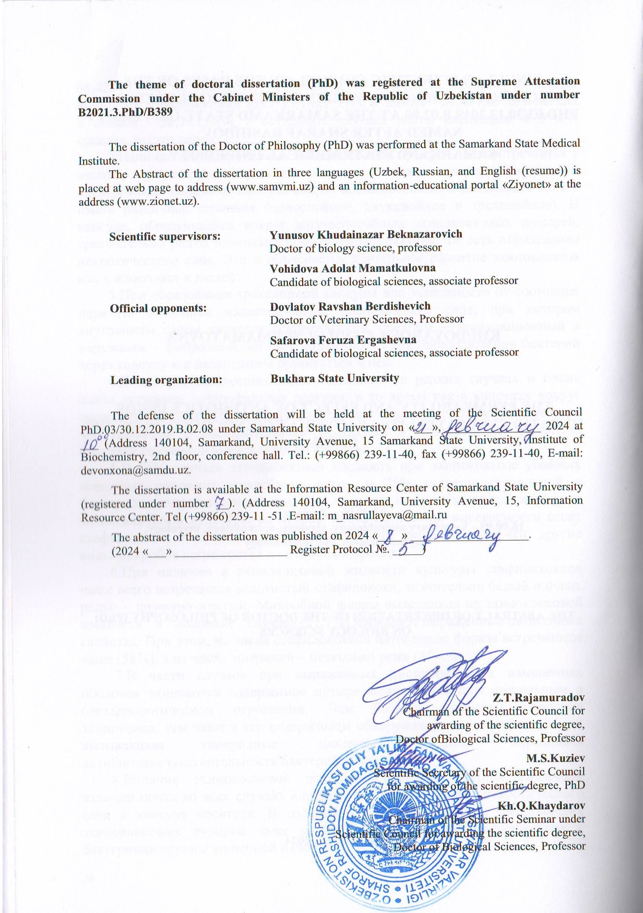
INTRODUCTION (abstract of PhD dissertation)
The aim of the study is to determine the effect of antibiotics on microorganisms in the capsule of echinococcal bladders taken from animals.
The object of research: The object of the study were larval echinococcal blisters isolated from the liver and lungs of farm animals, sheep, goats and humans.
Scientific novelty of the study:
for the first time, in samples from white mice and rats experimentally infected with echinococcosis, the effect of antibiotics on the permeability through the capsule of echinococcus and its microflora was studied;
for uncomplicated treatment of echinococcosis, the antibiotic effect was revealed using morphological and parasitological studies;
new data were obtained on morphological studies of echinococcosis complicated by various microorganisms;
During echinococcectomy of the liver, features of the purulent process were revealed under the influence of active germinal elements that enhance reinvasion in living acephalocysts.
Implementation of research results. Based on scientific results on the permeability and effect of antibiotics on placental bacteria in the hydatid cyst of the liver:
the effect of various pyogenic bacteria on the capsule fluid of echinococci and an improved method for determining the effect of antibiotics on them, the enzymatic activity of bacteria, the effect of the capsule on organ tissues, as well as the sensitivity of microorganisms to broad-spectrum antibacterial drugs were studied. This has been introduced into the practice of farms in Nurabad, Pastdargom and Ishtikhan districts (certificate of the State Committee for the Development of Veterinary Medicine and Animal Husbandry of the Republic of Uzbekistan dated November 22, 2021 No. 02/23-2098). As a result, it allowed to reduce economic damage by 25-35% in the diagnosis of liver echinococcosis under the influence of microorganisms contained in the echinococcal vesicles of the liver;
a program for selecting treatment tactics for patients with a first diagnosis of hepatic echinococcosis, as well as tactics for managing sensitivity to antibiotics and antibiotic permeability through the capsule of echinococcus infected with bacteria, have been introduced into the economic activities of the Nurabad, Pastdargom and Ishtikhan districts of the Samarkand region (Republic of Uzbekistan). dated November 22, 2021 No. 02/23-2098). As a result, it was possible to reduce the costs of parasitic, microbiological, and immunological diagnostics of echinococcosis of the liver of farm animals by 13-27%.
The structure and scope of the dissertation. The structure of the dissertation consists of an introduction, five chapters, conclusions, a list of references and appendices. The volume of the dissertation is 120 pages.
E’LON QILINGAN ISHLAR RO‘YXATI
СПИСОК ОПУБЛИКОВАННЫХ РАБОТ
LIST OF PUBLISHED WORKS
I bo‘lim (Часть I; Part I)
      - Vaxidova A.M., Xudoyarova G.N., Boltayev K. S. Echinococcosis of Lungs Complicated by Pecilomycosis. Monografiya. RS Global Warsaw, Poland 2020. 102 bet .
      - Худаярова Г.Н. Трансформация грибов рода paecilomyces varioti и viridis на границе с эхинококковой капсулой, содержащей мицелии гриба. Хоразм маъмун академияси ахборотномаси. Хива. 0/1-2022. 2022. 78-83 b.(03.00.00. №12)
      - Muradova E.V., Xudoyarova G.N.,Vakhidova A.M. Morphology of viable and dead echinococci, the effect of antibiotics and homeopathic drugs on the echinococcal fluid. Mintaqada zamonaviv fan, ta’lim va tarbiyaning dolzarb muammolari. Электрон илмий тўплам. 2018. 103-111 b .(03.00.00. №13)
4. Vakhidova A.M., Khudoyarova G.N., Khudzhanova M.A. Immunorehabilitation of Patients with Echinococcosis, Complicated by the Satellites of Echinococcal. International Journal of Virology and Molecular Biology 2022, 11(1): 3-8 DOI: 10.5923/j.ijvmb.20221101.02
5. Vakhidova A. M., Khudoyarova G.N., Khudzhanova M.A. Pathoanatomic Changes in Helminthic Diseases of Karakul Sheep. Cell Biology 2022; 10(1): 25-30. doi: 10.11648/j.cb.20221001.13 ISSN: 2330-0175 (Print); ISSN: 2330-0183.
II bo‘lim (Часть II; Part II)
6. Yunusov X.B.,Vaxidova A.M., Xudoyarova G.N. Эпидемиология и иммунний статус при эхинококкозе легких, осложненного песиломикозом. “Veterinariya meditsinasi” journalining 2021 yil № 915-22 стр.
7. Vakhidova A.M., Xudoyarova G.N. Exterminationist and interenvironment echinococcosis and paecilomyces animals. Socio- economic and environmental outlook. epra Internation jornal. 2348-4101.2020. 1-5.pp
8. Vakhidova A.M., Khudoyarova G.N. The value of the blood group in echinococcosis. Teikyo Medical Journal. Volume 46, Issue 01, January, 2023
9. Vaxidova A.M., Xudoyarova G.N., Boltayev K. S. Исследование микрофлоры содержимого эхинококковых пузырей по морфологическому соотношению и определение ее чувствительности. Академии Научно-методический журнал. № 7 (58), 2020 8-11 стр.
10. Vaxidova A.M., Xudoyarova G.N. Birinchi marotaba jigar exinokokkozi bilan aniklangan bemorlarga davolash taktikasini tanlash dasturi. Elektron dastur. Eektron dastur (Zaregistrirovan v gosudarstvennom reyestre programm dlya elektronno-vichislitelnix mashin Respubliki Uzbekistan, v G.Tashkent 03.04.2020g. Patent. №DGU-08243.
11. Вахидова А.М., Худаярова Г.Н., Муратова З.T. Тактика ведения антибиотикочувствителности и пронисаемости антибиотиков через эхинококковую капсулу инфисированную бактериями. Elektron dastur. Eetron dastur (Zaregistrirovan v gosudarstvennom reyestre programm dlya elektronovichislitelnix mashin Respubliki Uzbekistan, v G.Tashkent 30.11.2020). Patent № DGU-09542 ot.
12. Вахидова А.М., Худаярова Г.Н., Муратова З.T. Плазмокоагулирующее и гемолитические способности штаммов золотистых стафилококков, взятых из содержимого эхинококковых пузырей. Scientific progress. Электрон журнал. volume 2/1 ǀ 1 май 2021. Узбекистон.
13. Vaxidova A.M., Xudoyarova G.N., Muratova Z.T. Teaching "microbiology for 2nd year dental faculties" and interactive methods. ICSRAS-2021 International Conference on Scientific Research and Advancements in Sciences Hosted from Hamburg, Germany July 25th 2021.108-110 pp.
14. Vaxidova A.M., Xudoyarova G.N., Muratova Z.T. The use of new pedagogical technologies in teaching. GCCSA-2021- 7th Global Congress on Contemporary Sciences & Advancements Hosted online from, New york, USA. 2021. 60-61 pp.
15. Vaxidova A.M., Xudoyarova G.N., Muratova Z.T. Assessment of the level of computer literacy of medical university students for the implementation of new educational technologies. ICSEHA-2021 International Conference on Scientific, Educational & Humanitarian Advancements Hosted online from, Samsun, Turkey. 2021.40-41pp.
16. Вахидова А.М., Худаярова Г.Н., Джуманова Н.Э. Изискание наиболее эффективних препаратов для лечения бронхиалной астмы при эхинококкозе, осложненной пециломикозом. Международная научно-практическая интернетконференция. Тенденції та перспективи розвитку науки і освіти в умовах глобалізації. Переяслав-Хмельницький. 2018. Выпуск-34. 582-584 стр.
17. Вахидова А.М., Худаярова Г.Н., Мамурова Г.Н. Эксперименталный эхинококкоз у поросят. Международная научно-практическая интернетконференция. Тенденції та перспективи розвитку науки і освіти в умовах глобалізації. Переяслав-Хмельницький. 2018. Выпуск-34.584-587 стр.
18. Вахидова А.М., Мухитдинов Ш.М., Худаярова Г.Н., Сатторов. Эксперименталное обоснование химиотерапии алвеококкоза и применения гомеопатических препаратов. Международная научно-практическая интернетконференция. Тенденції та перспективи розвитку науки і освіти в умовах глобалізації. Переяслав-Хмельницький. 2018. Выпуск-34.587-588 стр.
19. Вахидова А.М., Худаярова Г.Н., Бобокандова М.Ф. Kattalarda tillarang stafilokokk infeksiyasi va uning antibiotikka sezgirligi. Перспективные задачи разработки и внедрения иновационных технологий и ветеринарии и животноводстве международная научно-практическая конференция. Самарканд. 2022. 34-39 ст.
20. Vaxidova A.M., Xudoyarova G.N., Muratova Z.T. Exinokokk pufakchalarining suyuqligidan olingan staphylococcus aureus shtammlarining gemolitik xususiyatlari. Перспективные задачи разработки и внедрения иновационных технологий и ветеринарии и животноводстве международная научно-практическая конференция. Самарканд. 2022. 44-47 стр.
21. Xudoyarova G.N. Патогенез эхинококкоза. «Zamonaviy dunyoda amaliy fanlar: muammolar va yechimlar» nomli ilmiy, masofaviy, onlayn konferensiyasi. Tashkent. 2022. 17-19 bet.
22. Xolmamatov F.Z., Xudoyarova G.N. Антигелментная терапия при лечении эхинококкоза человека. Современная медицина и фармацевтика: новые подходы и актуальные исследования материалы 75-ой Международной научно-практической конференции студентов-медиков и молодых учёных. Самарканд. 2021. 111.стр

Avtoreferat Sharof Rashidov nomidagi Samarqand davlat universitetining
“Ilmiy axborotnoma” jurnali tahririyatida tahrirdan o‘tkazildi (06.02.2024-yil).

Bosmaxona tasdiqnomasi:

4268

2024 yil 7-fevralda bosishga ruxsat etildi:
Ofset bosma qog‘ozi. Qog‘oz bichimi 60x84_{1/16.}
“Times” garniturasi. Raqamli bosma usuli.
Hisob-nashriyot t.: 2,8. Shartli b.t. 2,1.
Adadi 100 nusxa. Buyurtma №08/02.
______________________________________________
SamDCHTI tahrir-nashriyot bo‘limida chop etildi.
Manzil: Samarqand sh., Bo‘stonsaroy ko‘chasi, 93-uy.

Tamarozzi .F, Akhan .O. et. ell. Prevalence of abdominal cystic echinococcosis in rural Bulgaria, Romania, and Turkey: a cross-sectional, ultrasound-based, population study from the HERACLES project. Lancet Infect Dis. 2018 Jul;18(7):769-778. doi: 10.1016/S1473-3099(18)30221-4. Epub 2018 May 21. PMID: 29793823.https://www.who.int/ru/news-room/fact-sheets/detail/echinococcosis.
O‘zbekiston Respublikasi Prezidentining 2017 yil 7 fevraldagi PF-4947-son «O‘zbekiston Respublikasini yanada rivojlantirish bo‘yicha Harakatlar strategiyasi to‘g‘risida»gi Farmoni.

